采购项目编号：SXHX-2022-034

府谷县新民镇污水处理厂托管运营采购项目

竞争性谈判文件

采购人：府谷县住房和城乡建设局

采购代理机构：陕西和谐招标造价咨询有限公司
二零二二年十月

目 录

第一部分 竞争性谈判公告..................................1

第二部分 供应商须知..................................... 5

第三部分 合同条款格式.................................31

第四部分 采购内容及技术要求............................ 34

第五部分 评审方法.......................................35

第六部分 附件：响应文件格式............................ 40

第一部分 竞争性谈判公告

项目概况：
府谷县新民镇污水处理厂托管运营采购项目的潜在供应商应在全国公共资源交易中心平台（陕西省）使用CA锁报名后自行下载获取采购文件，并于2022年11月3日13时30分（北京时间）前提交响应文件。
一、项目基本情况
项目编号：SXHX-2022-034
项目名称：府谷县新民镇污水处理厂托管运营采购项目
采购方式：竞争性谈判
预算金额：1490000.00元
采购需求
合同包 1(府谷县新民镇污水处理厂托管运营采购项目):
合同包预算金额：1490000.00元
合同包最高限价：1490000.00元
品 目 号 | 品目名称 | 采购标的 | 数量  （单位） | 技术规格、参数及要求 | 品目预算(元) | 最高限价(元)
1-1 | 污水治理及其再生利用服务 | 府谷县新民镇污水处理厂托管运营采购项目 | 1(项) | 详见采购文件 | 1490000.00 | 1490000.00

本合同包不接受联合体投标
合同履行期限：自合同签订之日起365日历天。
- 申请人的资格要求：
1.满足《中华人民共和国政府采购法》第二十二条规定;
2.落实政府采购政策需满足的资格要求：
合同包 1(府谷县新民镇污水处理厂托管运营采购项目)落实政府采购政策需满足的资格要求如下：
①《财政部司法部关于政府采购支持监狱企业发展有关问题的通知》（财库〔2014〕68 号）；②《政府采购促进中小企业发展管理办法》（财库〔2020〕46号）；③《关于促进残疾人就业政府采购政策的通知》（财库〔2017〕141号）；④《陕西省中小企业政府采购信用融资办法》（陕财办采〔2018〕23号）；⑤《财政部发展改革委生态环境部市场监管总局关于调整优化节能产品、环境标志产品政府采购执行机制的通知》（财库〔2019〕9号）；⑥《财政部环保总局关于环境标志设备政府采购实施的意见》（财库〔2006〕90号）；⑦《关于在政府采购活动中查询及使用信用记录有关问题的通知》（财库〔2016〕125号）；⑧《陕西省财政 厅 关 于 加 快 推 进 我 省 中 小 企 业 政 府 采 购 信 用 融 资 工 作 的 通 知 》 （ 陕 财 办 采[2020]15 号）；⑨《陕西省财政厅关于进一步加大政府采购支持中小企业力度的通知》(陕财办采〔2022〕5号；⑩《榆林市财政局关于进一步加大政府采购支持中小企业力度的通知》陕西财办采函〔2022〕10号。
3.本项目的特定资格要求：
合同包1(府谷县新民镇污水处理厂托管运营采购项目)特定资格要求如下:
①营业执照等主体资格证明文件：具有独立承担民事责任能力的法人、事业法人、其他组织或自然人。企业法人应提供合法有效的标识有统一社会信用代码的营业执照（附营业执照的2021年企业年度报告书）；事业法人应提供事业单位法人证书；其他组织应提供合法登记证明文件；自然人应提供身份证；②投标供应商须具备污染治理设施运行服务能力评价生活污水处理三级及以上证书。③拟派现场运行维护人拟派现场运行维护人员不少于2人且需持有污废水处理工证书；④财务状况报告：提供2019年—2021年度财务审计报告（公司成立不足三年的需提供已出年份的审计报告，不足一年的需提供开标时间前六个月内其基本存款账户开户银行出具的资信证明）；⑤社保缴纳证明：提供2022年1月1日至今已缴存的至少一个月的社会保障资金缴存单据或社保机构开具的社会保险参保缴费情况证明，依法不需要缴纳社会保障资金的应提供相关证明材料；⑥税收缴纳证明：提供2022年1月1日至今已缴存的至少一个月的纳税证明或完税证明，依法免税的单位应提供相关证明材料；⑦信用证明：提供参加政府采购活动前3年内在经营活动中没有重大违法记录的书面声明，投标供应商在中国政府采购网（www.ccgp.gov.cn）中未被列入政府采购严重违法失信行为记录名单；投标供应商、法定代表人在“信用中国”网站（https://www.creditchina.gov.cn/）中未被列入失信被执行人名单，投标供应商提供企业完整信用报告，投标供应商、法定代表人提供网页查询截图加盖企业原色印章（截图及报告生成时间段为谈判公告发出至递交响应文件截止时间内,投标人未被列入失信被执行人名单截图可在其“中国执行信息公开网”网站（http://zxgk.court.gov.cn）中全国范围内查询）;⑧提供榆林市政府采购工程类项目供应商信用承诺书、投标信用承诺书、投标人信用承诺书、投标人法定代表人信用承诺书、投标人委托代理人员信用承诺书及信用中国（陕西榆林）主动承诺网页截图；⑨本合同包不接受联合体投标，单位负责人为同一人或存在控股、管理关系的不同单位，不得参加同一标段投标或者未划分标段的同一招标项目投标，否则，相关投标均无效。提供《供应商企业关系关联承诺书》；⑩本项目专门面向中小企业采购，非中小企业单位（监狱企业、残疾人福利单位除外）不得参与投标,本项目所属其他未列明行业，提供《中小企业声明函》； ⑪提供有效的开户许可证或银行出具的基本账户存款信息。
三、获取采购文件
时间：2022年10月24日至2022年10月28日，每天上午08:00:00至12:00:00，下午14:00:00至17:00:00（北京时间,法定节假日除外）
途径：全国公共资源交易中心平台（陕西省）
方式：在线获取
售价：0元
四、提交投标文件截止时间、开标时间和地点
时间：2022年11月3日13时30分00秒（北京时间）
提交投标文件地点：榆林市公共资源交易中心十楼开标室7（不见面开标）
开标地点：榆林市公共资源交易中心十楼开标室7（不见面开标）
五、公告期限
自本公告发布之日起3个工作日。
六、其他补充事宜
1、供应商可登录全国公共资源交易中心平台（陕西省） （http://www.sxggzyjy.cn/）,选择“电子交易平台-陕西政府采购交易系统-陕西省公共交易平台-供应商“进行登录”，登录后选择“交易乙方”身份进入供应商界面进行报名后并下载谈判文件。
2、供应商初次使用交易平台，须先完成诚信入库登记、CA锁认证及企业信息绑定。相关操作流程详见全国公共资源交易平台（陕西省）网站【首页、服务指南、下载专区】中的《陕西省公共资源交易中心政府采购项目投标指南》。电子投标文件制作软件技术支持热线：400-998-0000；办理CA锁方式（仅供参考）：榆林市市民大厦四楼窗口,电话：0912-3515031。
3、请供应商按照陕西省财政厅关于政府采购供应商注册登记有关事项的通知中的要求，通过陕西省政府采购网（http://www.ccgp-shaanxi.gov.cn/）注册登记加入陕西省政府采购供应商库。
4、本项目采用电子化不见面开标方式，供应商使用数字认证证书（CA 锁）对响应文件进行签章、加密、上传、签到、解密。供应商自行在电脑上进行二次报价。建议使用带有麦克风和摄像头的笔记本电脑。不见面开标设备的签到和响应文件解密事宜请登录全国公共资源交易平台（陕西省·榆林市）（http://yl.sxggzyjy.cn/），选择“服务指南”，点击“下载专区”，点击榆林不见面开标设备操作手册（供应商）、榆林不见面开标大厅供应商询标操作手册 V1.0，不见面开标系统操作手册下载方式：登录【全国公共资源交易平台（陕西省）】 网站首页选择【服务指南】-【下载专区】-点击【关于陕西省公共资源交易平台多CA互认系统正式上线运行的通知】进行下载。请投标供应商仔细阅读操作手册，了解操作流程，熟练掌握不见面开标、不见面询标操作相关事宜，若无法正常投标，投标人自行承担责任。
七、对本次招标提出询问，请按以下方式联系。
1.采购人信息
名称：府谷县住房和城乡建设局
地址：陕西省榆林市府谷县金世纪大楼东辅楼B座
联系方式：15829822851
采购代理机构信息
名称：陕西和谐招标造价咨询有限公司
地址：陕西省榆林市榆阳区红山长虹北路7号
联系方式：0912-8806877
项目联系方式
项目联系人：杨工
电话：18329850408
陕西和谐招标造价咨询有限公司
2022 年 10 月21日

第二部分 供应商须知

供应商须知前附表

项号 | 编列内容
1 | 采购项目名称：府谷县新民镇污水处理厂托管运营采购项目  采购项目编号：SXHX-2022-034
2 | 项目性质：财政资金
3 | 采购人：府谷县住房和城乡建设局  采购代理机构：陕西和谐招标造价咨询有限公司
4 | 采购内容具体见竞争性谈判文件第四部分采购内容及要求  本次采购、报价、谈判、评审和合同授予均以项目为单位，供应商必须就整个项目进行响应。
5 | 竞争性谈判响应文件递交截止时间及谈判时间和地点：  竞争性谈判响应文件递交截止时间：2022年11月3日13时30分00秒（北京时间）  谈判时间：2022年11月3日13时30分00秒（北京时间）  谈判地点：榆林市公共资源交易中心十楼开标室7（不见面开标）
6 | 交付地点：采购人指定地点；  服务期：自合同签订之日起365日历天。
7 | 谈判有效期：响应文件从提交投标文件截止时间日起，投标有效期为90日历天，  投标有效期短于此规定期限的响应文件，视为无效文件。成交供应商的响应文件有  效期延长至合同执行完毕。
8 | 1.投标信用承诺书作为竞争性谈判响应文件的组成部分。  2.对于未按要求响应竞争性谈判文件中投标信用承诺书的供应商，采购人视为不响应竞争性谈判文件。  注：本承诺书效力和作用等同投标保证金，其有效期与投标有效期一致。
9 | 响应文件：  1、本项目供应商须使用数字认证证书对电子化响应文件进行签章、加密、递交及  开标时解密等相关招投标事宜，上传电子谈判响应文件壹份（*.SXSTF）。  2、纸质响应文件：正本壹份、副本叁份、电子版U盘一份（word 版及签章后 PDF  版本）、报价一览表壹份及资格证明文件加盖供应商公章一份。因不见面开标系统的启用和财政监管部门的需要，供应商须在投标截止时间前24小时（2022年11月2日13时30分前）将胶装成册的纸质响应文件邮寄到代理机构，未递交纸质版文件的取消其评审资格。（备案用）（邮寄地址：陕西省榆林市府谷县三忻路张家塔办公楼2019室，联系人：杨工，联系电话：18329850408）  注：供应商应充分考虑邮寄时间、疫情期间道路封锁等其他不可预见因素。
10 | 资格证明文件：详见招标公告二、 供应商的资格要求中 3、本项目的特定资格要求。  《法定代表人证明书与法定代表人授权书》《政府采购活动前 3 年内在经营活动中没有重大违法记录的书面声明》《榆林市政府采购服务类项目供应商信用承诺  书》应按竞争性谈判文件给定的格式填写。  注：上述资质要求为必备资质要求，须在响应文件递交截止时间前提供纸质资格证  明文件，需单独密封同响应文件一起递交，欠缺其中任何一项或未按要求提供的或  某项达不到要求的，按无效响应文件处理。
11 | 成交准则：合理低价； 合同签订：成交供应商和采购人签订合同
12 | 其他：  1、供应商对竞争性谈判文件有异议的，应当在投标截止时间 2 日前提出。开标后  将不再接受对竞争性谈判文件的疑问。  2、当供应商不足三家时，按相关文件执行。  3、不允许提供备选方案，不允许分包。  4、本项目采用电子化响应文件与纸质响应文件并行的方式，缺一不可。
13 | 成交代理服务费：  代理服务费由采购人支付。  成交服务费:参照国家收费标准（国家计委计价格[2002]1980 号）服务类收取。招标代理服务收费标准(费率)  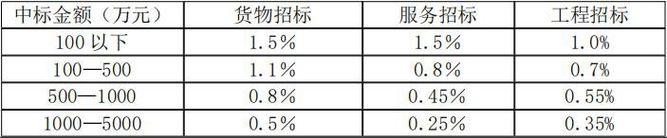
14 | 竞争性谈判文件中所有关于须网页查询的要求，要求供应商提供查询截图，评审时  以采购人及采购代理机构网上查询结果为准。供应商在参加政府采购活动前 3 年内  因违法经营被禁止在一定期限内参加政府采购活动，期限届满的，可以参加政府采购活动的，但供应商应提供相关证明材料。
15 | 公共资源信用承诺：  进入公共资源交易平台的各投标人，均应在“信用中国（陕西榆林）”网站进行注  册、登录、自主上报信用承诺书（网址：https://credit.yl.gov.cn/），承诺有  效期为一年。各投标人注册、登录后根据承诺事项选择相应的模板填写，并载明承  诺事由，投标人、投标人委托代理人员的承诺事由为“项目名称及标段”。如信用  承诺公示迟报、漏报的列入不良行为记录。具体内容及操作手册详见榆交易函  〔2021〕19 号文件。（未按上述要求提供资料及未按要求自主上报信用承诺致投标  不合格者按无效投标处理），投标人请将申报截图附在投标文件中。
16 | 供应商有《陕西省政府采购领域供应商违法失信“黑名单”信息共享和联合惩戒实  施办法》第四条规定的情形之一的，处以采购金额千分之五以上千分之十以下的罚  款，列入不良行为记录名单，在一至三年内禁止参加政府采购活动，有违法所得的，并处没收违法所得，情节严重的，由工商行政管理机关吊销营业执照；构成犯罪的，依法追究刑事责任，同时纳入黑名单设备。
17 | 本项目整体面向中小企业采购预留，投标人应填写《中小企业声明函》。
18 | 评审方法：最低评标价法  谈判报价轮次：两轮（响应文件中报价为第一轮，谈判不见面开标会议为第二轮  ），第二轮报价时间：供应商自行关注网上报价页面，如因自身原因未在规定时间内进行报价，按无效投标处理。
19 | 履约保证金：无
20 | 付款方式及条件：按季度进行付款，每季度末支付合同价款的25%。
19 | 不见面开标注意事项：  该项目将采取“不见面”开标的形式，供应商无须到达开标现场，即可在网上直接参与开标活动。相关注意事项如下：  1、开标当日，请各供应商在开标截止时间前至少提前半小时登录“不见面”开标设备登录方式有以下几种：  1）浏览器输入网址：http://111.20.184.126:8084/BidOpeningHall/bidhall/dqxianyang/login；  2）在【全国公共资源交易平台（陕西省·榆林市）】网站首页点击不见面开标模块进入；  3）在【全国公共资源交易平台（陕西省）】网站首页点击不见面开标模块选择榆林市进入。  注：登录不见面开标设备请选择能正常运行的浏览器，若供应商无法正常投标，供应商自行承担责任。  2、供应商应按要求及时签到（签到时间为投标截止时间前 1 小时内，如果未签到将视为放弃投标资格），评审过程中，谈判小组成员可能会就某些问题要求供应商进行在线澄清，请供应商保持在线直到评审结束；  3、开标过程中，供应商在收到工作人员“开始解密”指令后，请及时使用CA锁对电子竞争性响应文件进行解密。解密时所用CA应与加密竞争性谈判响应文件时所用 CA 锁相同；注：解密时间为 30 分钟，在解密时间内供应商全部解密完成后，可提前进入开标下一阶段。  4、相关技术问题 ，请咨询软件开发商 ：（1）技术支持热线 ：  400-998-0000/400-928-0095  5、榆林不见面开标系统操作手册下载方式：登录【全国公共资源交易平台（陕  西省·榆林市）】网站首页选择【服务指南】-【下载专区】-点击【榆林不见面开  标系统操作手册（投标人）】进行下载。
20 | 为了进一步推动金融支持政策更好适应市场主体的需要，扎实落实国务院关于  支持中小企业发展的政策措施，积极发挥政府采购政策功能，有效缓解中小企业融  资难、融资贵问题，根据中办、国办《关于促进中小企业健康发展的指导意见》、  财政部、工信部《政府采购促进中小企业发展管理办法》（财库〔2020〕46 号）、《陕西省中小企业政府采购信用融资办法》（陕财办采[2018]23 号）、《陕西省财政 厅 关 于 加 快 推 进 我 省 中 小 企 业 政 府 采 购 信 用 融 资 工 作 的 通 知 》 （ 陕 财 办 采[2020]15 号）等有关规定，按照市场主导、财政引导、银企自愿、风险自担的原则，成交（成交）供应商可根据自身资金需求，登录陕西省政府采购信用融资平台。（http://www.ccgp-shaanxi.gov.cn/zcdservice/zcd/shanxi/）在线申请，依法参加政府采购信用融资活动。  目前的合作银行有：北京银行、中国建设银行、中信银行、中国平安银行、中 国光大银行、浦发银行、兴业银行、中国工商银行、秦农银行、浙商银行、中国银 行、西安银行、中国农业银行、中国邮政储蓄银行（排名不分先后）。

一.总 则
1.资金来源
1.1 本次竞争性谈判采购资金已落实到位。
2.谈判组织机构及合格的供应商
2.1 谈判组织机构组织本次竞争性谈判的采购代理机构为陕西和谐招标造价咨询有限公司。
2.2 合格的供应商：
2.2.1 合格的供应商 满足《中华人民共和国政府采购法》第二十二条规定、本次采购公告中响应供应商资格要求。
2.2.2提供参加政府采购活动前3年内在经营活动中没有重大违法记录的书面声明，投标供应商在中国政府采购网（www.ccgp.gov.cn）中未被列入政府采购严重违法失信行为记录名单；投标供应商、法定代表人在“信用中国”网站（https://www.creditchina.gov.cn/）中未被列入失信被执行人名单，投标供应商提供企业完整信用报告，投标供应商、法定代表人提供网页查询截图加盖企业原色印章（截图及报告生成时间段为谈判公告发出至递交响应文件截止时间内,投标人未被列入失信被执行人名单截图可在其“中国执行信息公开网”网站（http://zxgk.court.gov.cn）中全国范围内查询）。
注：根据《陕西省财政厅关于政府采购供应商注册登记有关事项的通知》的要求，参加本项目投标且符合《政府采购法》第二十二条规定的合格供应商须通过陕西省政府采购网（http://www.ccgp-shaanxi.gov.cn/）注册登记加入陕西省政府采购供应商库，以便中标后能顺利录入中标单位信息，若未办理入库手续，造成不能发布中标公告，责任自负。
2.2.3 谈判人不得直接或间接地与竞争性谈判采购单位（包括陕西和谐招标造价咨询有限公司及采购人）有任何关联，亦不得是竞争性谈判采购单位的附属机构。如果谈判人在谈判中隐瞒了上述关系，一经证实，则该谈判无效。（比照招投标条例第 34 条：与招标人存在利害关系可能影响招标公正性的法人、其他组织或者个人，不得参加投标。单位负责人为同一人或者存在控股、管理关系的不同单位，不得参加同一标段投标或者未划分标段的同一招标项目投标）
2.2.4 谈判人必须在陕西省公共资源交易平台进行报名并下载竞争性谈判文件，方可参加竞争性谈判。供应商自行转让或复制竞争性谈判文件视为无效。仅作为本次谈判使用。
2.2.5 谈判费用自理。不论谈判的结果如何，谈判人均应自行承担所有与参加谈判有关的费用。
2.2.6各投标人在提交投标文件截止时间之前，应随时关注下列地址发布的变更公告，也可登录全国公共资源交易平台（陕西省）政府采购交易系统查看左上角的信息提醒，采购代理机构不再单独通知，因投标人未及时关注所造成的一切后果由投标人自行承担：
（1）【陕西省政府采购网（www.ccgp-shaanxi.gov.cn）】中的〖首页·〉省级公告·〉更正公告〗；
（2）【全国公共资源交易平台（陕西省）（http://www.sxggzyjy.cn/）】中的〖首页·〉交易大厅·〉政府采购〗。
3.所供货物及服务的合格性和合法性
3.1 所供货物及相应服务应满足竞争性谈判文件的要求并应符合国家法律法规、行业管理部门要求的其他强制性标准。
4.竞争性响应文件内容的真实性
4.1 供应商应保证其竞争性响应文件中所提供的所有有关谈判的资料、信息是真实的、并且货物材料来源于合法的渠道。因竞争性响应文件中所提供的有关谈判的资料、信息不真实、或者其来源不合法而导致的所有法律责任，由供应商自行承担。
5.竞争性谈判过程的监督和管理
5.1 同级人民政府财政部门及有关部门依法履行对竞争性谈判过程的监督管理职责。

二.竞争性谈判文件
6.竞争性谈判文件构成
6.1 竞争性谈判文件规定了要求提供服务内容，竞争性谈判程序和合同条件在竞争性谈判文件中均有说明。竞争性谈判文件共六章。内容如下：
第一部分 竞争性谈判公告
第二部分 供应商须知
供应商须知前附表
第三部分 合同条款及格式
第四部分 采购内容及要求
第五部分 评审方法
第六部分 竞争性响应文件格式
6.2 供应商应认真阅读竞争性谈判文件中所有的事项、格式、条款和规范等要求。如果供应商没有按照竞争性谈判文件要求提交全部资料，或者竞争性响应文件没有对竞争性谈判文件在各方面都做出实质性响应，由此带来的不利于供应商的谈判结果，其风险由供应商承担。
6.3 本竞争性谈判文件的解释权归陕西和谐招标造价咨询有限公司。
7.竞争性谈判文件的修改和澄清
7.1 在竞争性谈判截止期前，无论出于何种原因，采购人可主动地或在解答供应商要求澄清的问题时对竞争性谈判文件进行修改。
7.2 采购单位如果对已发出的竞争性谈判文件进行修改，竞争性谈判文件的修改将以书面形式通知所有竞争性谈判文件的收受人，供应商在收到该通知后应立即以书面形式予以确认。该澄清或者修改的内容为竞争性谈判文件的组成部分。对文件中有关表述不准确或难以理解或有疑义的内容，各供应商应及时与代理机构人员联系；否则，因此带来的一切不利后果由各供应商自负。
7.3 已经获取竞争性谈判文件的供应商对竞争性谈判文件有疑问的，均应在谈判截止日期 2 日前以书面形式向采购代理机构提出。采购代理机构视情况必要时将书面答复传送给每个获取竞争性谈判文件的供应商。对文件中有关表述不准确或难以理解或有疑义的内容，各供应商应及时与代理机构人员联系；否则，因此带来的一切不利后果由各 供应商自负。
7.4 供应商在收到上述通知后，应立即向竞争性谈判代理机构回函确认。竞争性谈判文件的修改部分将构成竞争性谈判文件的一部分，对采购人和供应商都具有约束力。

三.竞争性响应文件的编制
8.谈判语言和谈判货币
8.1 供应商提交的竞争性响应文件以及供应商与采购代理机构就有关谈判的所有来往函电均应使用中文。
8.2 谈判应以人民币报价。任何包含非人民币报价的谈判将被作投标无效处理。
9.竞争性响应文件的构成
9.1 供应商提交的竞争性响应文件应包括下列部分的内容：
9.1.1 按照供应商须知的要求和竞争性响应文件规定格式填写的竞争性谈判函、谈判报价表、法定代表人授权书、谈判服务方案的详细描述及其他；
9.1.2 按照竞争性谈判文件的要求编制的投标服务方案；
9.1.3 按照竞争性谈判文件须知前附表的要求提交的资格证明文件；
9.1.4 竞争性谈判文件中要求的其他证明文件。
9.2 如果在竞争性谈判文件中没有允许提供备选方案，则每个供应商只允许提交一个谈判方案，否则，其谈判将被作投标无效处理。
10.竞争性响应文件格式
10.1 供应商应按照竞争性谈判文件中“竞争性响应文件格式及构成”所提供的格式和要求制作竞争性响应文件，明确表达谈判意愿，详细说明谈判方案、承诺及价格。
10.2 按竞争性谈判文件第四章的谈判内容与要求和竞争性谈判文件提供的格式编写其竞争性响应文件，供应商不得缺少或留空任何竞争性谈判文件要求填写的表格或提交的资料。
11.谈判报价
11.1 供应商应在谈判报价表中标明完成本次采购所要求的服务且验收合格的等一切所有费用。谈判报价表标明本次服务所有总价，任何有选择的报价将不予接受，按无效投标处理。
11.2 最终谈判报价中的总价应为履行合同的固定价格，不得以任何理由予以变更。 以可调整的价格提交的竞争性响应文件将被废标。
11.3 谈判报价：总包交钥匙价（精确到小数点后二位）。
11.4 谈判小组认为供应商的报价明显低于其他通过符合性审查供应商的报价，有可能影响服务质量或者不能诚信履约的，应当要求其在评标现场合理的时间内提供书面说明，必要时提交相关证明材料；供应商不能证明其报价合理性的，谈判小组应当将其作为无效投标处理。
12.证明供应商合格和资格的文件
12.1 供应商应按照竞争性谈判文件公告的要求，在竞争性响应文件中提交合格的资格证明文件。如果资格证明文件不全或不合格的，其谈判将被作投标无效处理。
13.证明设备或服务的合格性和符合竞争性谈判文件规定的文件
13.1 供应商应在竞争性响应文件中提交的设备或服务满足竞争性谈判文件要求并符合国家法律法规、行业管理部门要求的其他强制性标准的证明文件。缺少证明文件或证明文件不合格的谈判，与竞争性谈判文件要求有重大偏离的谈判，不符合国家法律法规、行业管理部门要求的其他强制性标准的谈判将被废标。
13.2 上述证明文件可以是文字资料、图纸、图片和数量，它包括：
13.2.1 供货完整的技术方案；
13.2.2 逐条对竞争性谈判文件提出的技术要求和商务要求进行应答，说明所提供的服务对竞争性谈判的技术和商务要求是否做出了实质性响应并提供支持文件；
13.2.3 服务范围和供货内容的详细说明。
14.谈判保证金
14.1用投标信用承诺书代替。
14.2发生下列情况之一，按照投标信用承诺书中规定进行处罚：
A.谈判会后在竞争性谈判文件规定的谈判有效期间，谈判供应商撤回其所投谈判响应文件；
B.成交单位在规定的时间内未能签订合同；
C.由于谈判供应商的原因导致成交无效的。
15.谈判有效期
15.1 谈判应在“须知前附表”中规定的期限内保持有效。谈判有效期不满足规定有效期的谈判将被视为非响应性谈判而予以拒绝。
15.2 在特殊情况下，在原谈判有效期期满之前，采购代理机构可向供应商提出延长谈判有效期的要求。这种要求与答复均应以书面的形式。供应商可以拒绝采购代理机构的这种要求。
16.竞争性响应文件的式样和签署
16.1 供应商应按照供应商须知的要求,提供壹份竞争性响应文件正本和“须知前附表”中规定数量的副本及一份电子版本（U 盘，可编辑 word 版及签章后 PDF 版本）， 每套竞争性响应文件封面须清楚地标明“正本”或“副本”。如果发生正本与副本不一致的情况，以正本为准，电子版本与纸质版本竞争性响应文件不一致以电子版本为准。
16.2 响应文件正本需打印或用不褪色的蓝(黑)色墨水(汁)书写,并由供应商法定代表人或经法定代表人正式授权的代表签字（竞争性谈判文件要求响应文件中法定代表人签字处由法定代表人签署，要求授权代表签字处由授权代表签署），若由授权代表签署，须按竞争性谈判文件规定的格式出具的“法定代表人授权书”附在响应文件中，所有要求签字（名）处，均须由签字（名）者本人用不褪色的蓝(黑)色墨水(汁)书写，不得用任何形式的图章代替。所有竞争性响应文件应编制目录、逐页标注连续页码，并分别胶装成册。
16.4 任何行间插字、涂改和增删，必须由供应商的法定代表人或其授权代表在旁边签字才有效。
16.5 供应商名称应填写全称。
16.6 因字迹潦草、表述不清或不按竞争性谈判文件格式编制的竞争性响应文件，所引起的对供应商不利的后果，由供应商自行负责。
16.7 本项目采用电子化竞争性响应文件与纸质竞争性响应文件并行的方式。投标人须使用数字认证证书对电子化竞争性响应文件进行签章、加密、递交及开标时解密等相关招投标事宜。如出现电子竞争性响应文件与纸质竞争性响应文件顺序不一致，不作为废标条款，以电子竞争性响应文件为准。
16.8 电子竞争性谈判文件下载。供应商登录全国公共资源交易平台（陕西省）网站〖首页·〉电子交易平台·〉企业端〗后，在〖谈判公告/出让公告〗 模块中选择项目 点击“我要投标”，参与投标活动。然后即可在〖我的项目〗中点击“项目流程>交易 文件下载”下载电子竞争性谈判文件。
16.9 电子竞争性谈判文件需要使用专用软件打开、浏览。供应商可在全国公共资源交易平台（陕西省）网站〖首页·〉服务指南·〉下载专区〗免费下载“陕西省公共资源交易平台政府采购电子标书制作工具”，并升级至最新版本，使用该客户端可以打开电子竞争性谈判文件。软件操作手册详见全国公共资源交易平台（陕西省）网站〖首页·〉服务指南·〉下载专区〗中的《陕西省公共资源交易（政府采购类）响应文件制作软件操作手册》。
16.10 制作电子响应文件。电子响应文件同样需要使用上述软件进行编制。 在编制过程中，如有技术性问题，请先翻阅操作手册，或致电软件开发商。响应文件用 CA 锁登录编标工具制作，并及时加密上传到平台。供应商应在谈判截止时间前登录竞争性谈判文件载明的“不见面开标系统”网址，按系统提示完成开标流程。因供应商自身设施故障或自身原因导致无法完成投标的，由供应商自行承担后果。谈判单位在全国公共资 源交易平台（陕西省·榆林市）上传加密响应文件。
技术支持热线：4009280095、4009980000
CA 锁购买：榆林市市民大厦四楼窗口,电话：0912-3515031

四.竞争性响应文件的递交
17.竞争性响应文件的密封和标记
17.1 供应商应将竞争性响应文件正本、所有的副本及电子版本密封装在同一密封袋中（封袋不得有破损）。封袋应加贴封条，并在封线处加盖供应商鲜章并由法人或其授权委托人签字，封袋正面要粘贴投标人全称、项目名称、编号等标识。
17.2 外层包装请按以下要求标记：
1) 供应商的全称；
2) 投标项目名称、项目编号；
3）正本、副本及电子版。
18.竞争性响应文件的递交
18.1 投标人应按照竞争性谈判公告中规定的时间、地点，在规定的投标截止时间前将电子响应文件上传至陕西省公共资源交易平台。
18.2 无论供应商成交与否，其纸质版竞争性响应文件恕不退还。
18.3 电子响应文件可于提交响应文件截止时间前任意时段登录全国公共资源交易平台（陕西省）网站“电子交易平台>企业端”进行提交，逾期系统将拒绝接收。提交时，供应商应登录全国公共资源交易中心平台（陕西省），选择“首页>电子交易平台> 企业端>我的项目”，点击“项目流程”，在打开的“项目管理”对话框中选择“上传 响应文件”，上传加密的电子响应文件。上传成功后，电子化平台将予以记录。
19.迟交的竞争性响应文件
19.1 按照供应商须知的规定，采购代理机构将拒绝接受在规定的谈判截止时间后递交的任何竞争性响应文件。
20.谈判的修改与撤回
20.1 供应商在递交竞争性响应文件后，可以修改或撤回其竞争性响应文件，撤回 后修改确认后可重新上传电子版响应文件。
20.2 在谈判截止时间之后，供应商不得对其谈判做任何修改或撤回。
20.3 供应商出现下列情况之一的，其电子版响应文件视为无效文件：
①逾期提交纸质版和电子响应文件；
②提交的响应文件与本项目不相符；
③供应商拒绝对电子响应文件进行解密；
④因供应商自身原因（如 CA 锁未及时解密、或沿用旧版竞争性谈判文件编制响应文件等情形），导致在规定时间内无法解密响应文件；
⑤上传的电子响应文件无法打开。

五.谈判与评审
21.谈判
21.1 采购代理机构按谈判公告中规定的时间和地点接受供应商递交的响应文件。 供应商的法定代表人或其授权的代表进行线上签到，并参加不见面谈判会议。如果未按 前述规定签到、参加谈判会议，供应商的响应文件将按无效响应文件处理。
21.2 开标时，采购代理机构宣读项目名称、项目编号、供应商名称、文件份数、修 改或撤回或变动价格的书面通知（如果有），以及采购代理机构认为合适的其他内容，各供应商的每轮谈判报价不予公布。
21.3 谈判有效供应商不足三家的，按照国家相关法律及规定执行。
21.4 采购代理机构将做开标记录，存档备查。
22．对供应商资格的审查
22.1 由采购人专家代表对投标供应商响应文件中的资格证明文件加盖公章的复印件进行审查。
22.2 对供应商资格性审查在谈判时进行，资格性审查不合格者不进入下一步评审。
22.3 对响应文件含义不明确、同类问题表述不一致或者有明显文字和计算错误的 内容，谈判小组可以要求供应商在规定的时间内做出必要的澄清、说明或者纠正。供应商的澄清、说明或者补正应当采用书面形式，有其授权的代表签字，并不得超出响应文 件的范围或者改变响应文件的实质性内容。
22.4 澄清文件将作为响应文件的一部分。
22.5 算术错误将按以下方法更正：
22.5.1 响应文件的大写金额和小写金额不一致的，以大写金额为准；
22.5.2 总价金额与按单价汇总金额不一致的，以单价金额计算结果为准；
22.5.3 单价金额小数点有明显错位的，应当以总价为准，并修改单价；
22.5.4 对不同文字文本响应文件的解释发生异议的，以中文文本为准；
22.5.5 对于供应商不接受对其错误的更改，其谈判属于无效谈判情形。
23.评审组织及评审原则
23.1 按照中华人民共和国财政部令第 74 号--《政府采购非招标采购方式管理办法》 的规定，依法组建谈判小组。谈判小组由采购人代表和有关技术、经济等方面的专家组成，谈判小组按照竞争性谈判文件规定的评审方法独立进行评审工作。
23.2 竞争性谈判文件和竞争性响应文件是评审的依据。在评审中，不得改变竞争性谈判文件中规定的评审标准、方法和成交条件。
23.3 在评审期间，对竞争性响应文件中含义不明确、同类问题表述不一致或者有明显文字和计算错误的内容，谈判小组可以书面形式（由谈判小组专家签字）要求供应商做出必要的澄清、说明或者纠正。供应商的澄清、说明或者补正应当采用书面形式，由其授权的代表签字，并不得超出竞争性响应文件的范围或者改变竞争性响应文件的实质性内容。
23.4 如果供应商在澄清规定期限内，未能答复或拒绝答复谈判小组提出的澄清要求， 将由谈判小组根据其竞争性响应文件按最大风险进行评审。
23.5 谈判过程中的实质性变动：
23.5.1 在谈判过程中，谈判小组可以根据竞争性谈判文件和谈判情况在最终报价之 前实质性变动采购需求中的技术、服务要求以及合同草案条款，但不得变动竞争性谈判文件中的其他内同。实质性变动的内容，须经采购人代表确认。
23.5.2 对竞争性谈判文件做出的实质性变动是竞争性谈判文件的有效组成部分，谈判小组应当及时以书面形式通知所有参加谈判的供应商。
23.6 竞争性响应文件的初审（含资格性复审和符合性检查）
23.6.1 谈判小组将审查竞争性响应文件是否完整、资格证明文件是否齐全。
23.6.2 计算错误将按以下方法更正：若单价计算的结果与总价不一致，以单价为准修改总价；若用文字表示的数值与用数字表示的数值不一致，以文字表示的数值为准。 如果供应商不接受对其错误的更正，其谈判将被拒绝。
23.6.3 对于竞争性响应文件中明显的标点符号错误或不构成实质性偏差的不正规、不一致或不规则，招标方可以接受。
23.6.4 在详细评审之前，根据评标办法第 1 条的规定，谈判小组要审查每份竞争性响应文件是否实质上响应了竞争性谈判文件的要求。实质上响应的谈判应该是与竞争性谈判文件要求的全部条款、条件相符，没有重大偏离的谈判。对关键条文的偏离、保留 或反对将被认为是实质上的偏离。谈判小组决定谈判的响应性只根据响应文件本身的内容，而不寻求外部的证据。谈判小组对供应商提供的响应方案、人员配置、售后服务承诺，能满足采购人服务要求的，则可进行二次报价。
23.6.5 实质上没有响应竞争性谈判文件要求的谈判将被拒绝。供应商不得通过修正 或撤销不合要求的偏离从而使其谈判成为实质性响应的谈判。
23.7 成交候选人的确定谈判小组完成评审后，向采购人提出书面评审，并推荐一至三名成交候选人，标明排列顺序。
24．评审过程的保密
谈判小组成员和与评审活动有关的工作人员不得泄露有关竞争性响应文件的评审 和比较、成交候选人的推荐以及与评审有关的其他情况。
25．评审方法
25.1 按照中华人民共和国财政部令第 74 号--《政府采购非招标采购方式管理办法》的规定，本次评审采用最低评标价法评审。最低评标价法，即质量和服务均能满足竞争性谈判文件要求的供应商中，按照最后报价由低到高的顺序依次排序，推荐成交候选人。
26．评审程序
26.1 按照竞争性响应文件初审、澄清有关问题、比较与评价、推荐成交候选供应商名单的工作程序进行评审。在上一步评审中被废标者，不进入下一步的评审。
谈判的全过程分为第一次谈判报价、符合性审查、谈判过程、谈判承诺、最终报价、评审阶段。通过资质审查合格的各供应商，只有在响应文件及谈判承诺符合竞争性谈判文件要求和满足技术、商务需要的才有最终报价和评审的机会。
（一）采购代理机构按竞争性谈判文件规定的时间在规定的时间和地点组织开标活动。
（二）开标由采购代理机构主持，采购人、供应商（线上）和有关方面代表参加。 开标截止时间后供应商不足 3 家的，不进行开标。
（三）开标程序 1、宣布开标会议纪律；
2、介绍项目参会人员；
3、公布在响应文件递交截止时间前递交响应文件的供应商名称；
4、供应商进行 CA 锁解密;
5、系统导入投标文件
6、宣布开标会议结束。
（四）供应商代表对开标过程和开标记录有疑义，以及认为采购人、采购代理机构 相关工作人员有需要回避的情形的，应当场提出询问或者回避申请。采购代理机构对供应商代表提出的询问或者回避申请应当及时处理。
（五）开标当日,供应商不必抵达开标现场，可通过榆林市公共资源交易不见面开标系统参加开标会议。不见面开标大厅登录方式为：全国公共资源交易平台（陕西省·榆林市）→电子交易平台→榆林市公共资源交易不见面开标系统。
（六）各供应商务必在开标前完成在线签到工作，否则将视同为放弃投标。
（七）各供应商需实时在线观看音视频直播并及时互动，未按时加入系统或未在线 参与互动的，视为放弃标书解密和对开评标全过程质疑、澄清、答辩的权利，并承担由 此产生的响应后果。
（八）注意事项
1、供应商参与不见面开标的电脑应安装有清晰可用的摄像头、音响和麦克风设备；
2、供应商参与不见面开标的电脑须安装正确驱动，可在不见面开标系统登录界面 的驱动下载页面进行下载及后续安装。
3、为更好实时查看不见面开标室现场，推荐使用 50M 及以上网络宽带。
4.开标、评标过程中，参与远程互动的各供应商应为同一个人，供应商一端参与互 动的人员只能是供应商的法定代表人或授权代表。
5、参与不见面开标的各供应商，应当仔细阅读系统操作手册，供应商可登录（http://yl.sxggzyjy.cn/fwzn/serviceGuide.html）下载操作手册。并按照交易流程进行不见面开标活动。未按规定程序操作导致的一切后果由供应商自行承担。
1、第一次谈判报价。
2、响应文件的符合性审查
谈判小组依据竞争性谈判文件的规定，对响应文件的有效性、完整性和对竞争性谈判文件的响应程度进行审查，以确定是否对竞争性谈判文件的全部实质性要求做出响应。 谈判小组要审查响应文件是否实质上响应了竞争性谈判文件的要求。实质上没有响应竞争性谈判文件要求的投标作无效投标处理。谈判小组应告知有关供应商未通过审查的原因，供应商不得通过修正或撤销不符之处而使其成为实质上响应。

资格审查
序号 | 资格审查项 | 通过条件
1 | 有效的主体资格证明 | 营业执照等主体资格证明文件：具有独立承担民事责任能力的法人、事业法人、其他组织或自然人。企业法人应提供合法有效的标识有统一社会信用代码的营业执照（附营业执照的2021年企业年度报告书）；事业法人应提供事业单位法人证书；其他组织应提供合法登记证明文件；自然人应提供身份证；
2 | 相关证书 | 投标供应商须具备污染治理设施运行服务能力评价生活污水处理三级及以上证书。
3 | 拟派现场运行维护人员 | 拟派现场运行维护人拟派现场运行维护人员不少于2人且需持有污废水处理工证书
4 | 财务状况报告 | 提供2019年—2021年度财务审计报告（公司成立不足三年的需提供已出年份的审计报告，不足一年的需提供开标时间前六个月内其基本存款账户开户银行出具的资信证明）；
5 | 社会保障资金缴纳证明 | 提供2022年1月1日至今已缴存的至少一个月的社会保障资金缴存单据或社保机构开具的社会保险参保缴费情况证明，依法不需要缴纳社会保障资金的应提供相关证明材料；
6 | 税收缴纳证明 | 提供2022年1月1日至今已缴存的至少一个月的纳税证明或完税证明，依法免税的单位应提供相关证明材料；
7 | 信用证明 | 提供参加政府采购活动前3年内在经营活动中没有重大违法记录的书面声明，投标供应商在中国政府采购网（www.ccgp.gov.cn）中未被列入政府采购严重违法失信行为记录名单；投标供应商、法定代表人在“信用中国”网站（https://www.creditchina.gov.cn/）中未被列入失信被执行人名单，投标供应商提供企业完整信用报告，投标供应商、法定代表人提供网页查询截图加盖企业原色印章（截图及报告生成时间段为谈判公告发出至递交响应文件截止时间内,投标人未被列入失信被执行人名单截图可在其“中国执行信息公开网”网站（http://zxgk.court.gov.cn）中全国范围内查询）;
8 | 供应商信用承诺书 | 提供榆林市政府采购工程类项目供应商信用承诺书、投标信用承诺书、投标人信用承诺书、投标人法定代表人信用承诺书、投标人委托代理人员信用承诺书及信用中国（陕西榆林）主动承诺网页截图；
9 | 企业关系关联承诺书 | 本合同包不接受联合体投标，单位负责人为同一人或存在控股、管理关系的不同单位，不得参加同一标段投标或者未划分标段的同一招标项目投标，否则，相关投标均无效。提供《供应商企业关系关联承诺书》
10 | 中小企业声明函 | 本项目专门面向中小企业采购，非中小企业单位（监狱企业、残疾人福利单位除外）不得参与投标,本项目所属其他未列明行业，提供《中小企业声明函》。
11 | 开户许可证 | 提供有效的开户许可证或银行出具的基本账户存款信息。
注：审查不合格的投标供应商将视为非响应投标，不再进入后续评标阶段。

符合性审查表
序号 | 符合性审查项 | 通过条件
1 | 响应文件项目名称、 项目编号 | 响应文件以下三处的项目名称、项目编号与本项目完全一致，且无遗漏：  （1）封面；  （2）响应函；  （3）法定代表人委托授权书。
2 | 响应文件组成 | 响应文件应包含以下内容：  一、资格证明文件  二、符合性证明文件  三、响应方案
3 | 响应文件签署、盖章 | 签署、盖章符合竞争性谈判文件要求，且无遗漏。
4 | 响应文件的语言及计量单位 | 均符合竞争性谈判文件的要求。
5 | 响应文件有效期 | 符合竞争性谈判文件的要求。
6 | 谈判报价 | 同时满足以下条款：  （1）谈判报价符合唯一性要求；  （2）第一次谈判报价表填写符合要求；  （3）报价货币符合竞争性谈判文件要求；  （4）未超出竞争性谈判文件规定的最高限价；
7 | 实 质性条款响应 | 响应文件应完全响应竞争性谈判文件要求的各项技术/服务/商务实质性条款。具体为：  1）响应文件按照竞争性谈判文件要求的格式编写；  2）响应文件的编制、签字、加盖印章合格、有效；  3）按照竞争性谈判文件要求提供足够数量的响应文件；  4）供应商在同一份响应文件中，只有一个有效报价的；  5）报价未超过竞争性谈判文件中规定的预算金额或者未与市场价格偏离较大、低于成本、形成不正当竞争的；  6）谈判有效期符合竞争性谈判文件的要求；  7）服务期符合竞争性谈判文件的要求；  8）商务要求逐条响应并满足竞争性谈判文件要求；  9）供应商有经谈判代表签字并盖章的完成本项目的售后服务的承诺书；  10）供应商有完整的项目服务组织实施方案；  11）供应商应具备完成本次服务的保障能力；  12）本项目服务期及服务质量保证计划及措施；  13）投入本项目人员能够满足采购需求；  14） 响应文件未有采购人不能接受的附加条件；  15）满足竞争性谈判文件规定的其他要求。  16）竞争性谈判文件的采购内容及要求为最低要求，投标供应商应当完全满足，不允许出现负偏离。  17）谈判小组认为供应商的报价明显低于其他通过符合性审查供应商的报价，有可能影响服务质量或者不能诚信履约的，应当要求其在评标现场合理的时间内提供书面说明，必要时提交相关证明材料；供应商不能证明其报价合理性的，谈判小组应当将其作为无效投标处理。
8 | 其他 | 完全理解并接受法律法规和竞争性谈判文件对供应商的各项须知、规约要求和责任义务，没有出现法律法规或竞争性谈判文件明确规定的其他被视为“无效响应”的情形。
26.2 最终报价
资格性审查和符合性审查通过的供应商进入最终报价阶段。最终报价是供应商响应文件的有效组成部分。（二次报价为最终报价）
供应商使用 CA 锁，在自带电脑上进行最终报价。对成交供应商的最终报价出现明显低于或高于同业同期市场平均价的情形时，谈判小组应当在评审意见中详细说明推荐理由。
谈判小组应审查供应商是否具备“落实政府采购政策”的资格，如不符合相关文件要求或供应商未提供相关声明或证明材料，供应商不可以享受价格折扣优惠政策。
供应商按照《政府采购促进中小企业发展管理办法》规定提供声明函内容不实的， 属于提供虚假材料谋取中标、成交，依照《中华人民共和国政府采购法》等国家有关规定追究相应责任。适用招标投标法的政府采购工程建设项目，投标人按照本办法规定提 供声明函内容不实的，属于弄虚作假骗取中标，依照《中华人民共和国招标投标法》等国家有关规定追究相应责任。
26.3 无效投标情形
（一）供应商存在下列情况之一的，投标无效：
1、未按照竞争性谈判文件的规定提交信用承诺书;
2、响应文件未按竞争性谈判文件要求签署、盖章;
3、不具备竞争性谈判文件中规定的资格要求;
4、报价超过竞争性谈判文件中规定的预算金额或者最高限价;
5、响应文件含有采购人不能接受的附加条件;
6、有选择的报价将不予接受，按无效投标处理；
7、按《政府采购货物和服务招标投标管理办法》（财政部令第 87 号）修正后的报价经供应商确认后产生约束力，供应商不确认的，其投标无效。
（二）供应商存在下列情形之一的，视为串通投标，其投标无效：
1、不同供应商的响应文件由同一单位或者个人编制；
2、不同供应商委托同一单位或者个人办理投标事宜；
3、不同供应商的响应文件载明的项目管理成员或者联系人员为同一人；
4、不同供应商的响应文件异常一致或者投标报价呈规律性差异；
5、不同供应商的响应文件相互混装；
（三）供应商不得以低于成本的报价参加本次采购项目。
谈判小组认为供应商的报价明显低于其他通过符合性审查供应商的报价，有可能影响产品质量或者不能诚信履约的，应当要求其在评标现场合理的时间内提供书面说明，必要时提交相关证明材料；供应商不能证明其报价合理性的，谈判小组应当将其作为无效投标处理。

六.成交、通知与签约
27．成交程序
27.1 谈判小组根据评审方法的规定对谈判人进行评审排序，推荐 1～3 名成交候选人，作为评审结果。评审结果由全体评委签字确认。
27.2 采购人根据谈判报告中推荐的成交候选人排列顺序，确定排名第一的为成交人。
27.3 排名第一的成交候选人放弃成交、在规定期限内未能签订合同、因不可抗力不能履行合同、或者被查实存在影响成交结果的违法行为等情形，不符合成交条件的，采购人可以按照谈判小组提出的成交候选人名单排序依次确定其他成交候选人为成交人，也可以重新组织竞争性谈判。
27.4 采购人也可以授权谈判小组评审后直接确定成交人。
27.5 成交人确定之后，成交结果将在财政部门指定的政府采购信息发布媒体上公告。
27.6 谈判人或者其他利害关系人对评审结果有异议的，应当在公示期间提出。
28．成交与落标通知
28.1 采购代理机构向成交人发出《成交通知书》。
28.2 成交通知书对采购人和成交人具有同等法律效力。成交通知书发出之后，采购人改变成交结果，或者成交人放弃成交，应当承担相应的法律责任。
29. 成交合同的签订
29.1 采购人应当自成交通知书发出之日起三十日内，按照竞争性谈判文件和成交人竞争性响应文件（包括评审中形成的澄清文件）的约定，与成交人签订书面合同。所签订的合同不得对竞争性谈判文件和成交人的竞争性响应文件（包括评审中形成的澄清文件）作实质性修改。
29.2 采购人自采购合同签订之日起七个工作日内，将采购合同副本报同级人民政府财政部门备案。
30．成交代理服务费
30.1代理服务费由采购人支付。
30.2 成交服务费:按照国家收费标准（国家计委计价格[2002]1980 号）（货物类）收取。
31.其他
31.1 谈判步骤为：第一次报价---分别谈判---第二次报价---评审推荐成交人。
321.2 经过公开发布谈判信息后，有效谈判投标人不足三家时，按相关法律执行。
31.3 当第二次报价全部超过财政预算限额或均低于公认的制作成本时，谈判小组有权决定是否谈判失败。
31.4 成交投标人确定后，成交投标人无正当理由拖延或拒签合同的，或未能按照规定的时间提供履约担保，采购人有权取消其成交资格，并按评审顺序重新确定成交投标人。同时报请监督机构予以通报，禁止其进入政府采购市场。
32.质疑和投诉
32.1 投标人认为竞争性谈判文件、采购过程、中标结果使自己的权益受到损害的，可以在知道或者应知其权益受到损害之日起 7 个工作日内，以书面形式向采购人、采购代理机构提出疑问。
32.2 投标人必须在法定质疑期内一次性提出针对同一采购程序环节的疑问。
32.3 投标人可以委托代理人进行质疑。代理人提出疑问的，应当提交授权委托书。授权委托书应当载明代理人的姓名或者名称、代理事项、具体权限、期限和相关事项。投标人为自然人的，应当由本人签字；投标人为法人或者其他组织的，应当由法定代表人、主要负责人签字或者盖章，并加盖公章。
32.4 以联合体形式参加政府采购活动的，其质疑应当由组成联合体的所有投标人共同提出。
32.5 投标人提出疑问应当提交质疑函和必要的证明材料。质疑函应当包括下列内容：
32.5.1 投标人的姓名或者名称、地址、邮编、联系人及联系电话；
32.5.2 质疑项目的名称、编号；
32.5.3 具体、明确的质疑事项和与质疑事项相关的请求；
32.5.4 事实依据；
32.5.5 必要的法律依据；
32.5.6 提出质疑的日期。
32.6 质疑答复
32.6.1 采购人或采购代理机构在收到质疑函后 7 个工作日内作出答复，并以书面形式通知质疑投标人和其他有关投标人。
32.6.2 质疑投标人对采购人、采购代理机构的答复不满意，或者采购人、采购代理机构未在规定时间内作出答复的，可以在答复期满后 15 个工作日内向榆林市财政局提起投诉。
32.7 其他需要说明的事项
32.7.1 接收质疑函的方式：书面形式
联系人：杨工 联系电话：18329850408
地址：陕西省榆林市府谷县三忻路张家塔办公楼2019室
投标人和其他利害关系人认为本次招标活动违反法律、法规和规章规定的，有权向项目管辖的财政局提出投诉，质疑是投诉的前置条件。

第三部分 合同条款格式

政 府 采 购 合 同

项目名称：府谷县新民镇污水处理厂托管运营采购项目

委托单位：府谷县住房和城乡建设局

承担单位：

合同编号：

委托单位：府谷县住房和城乡建设局
承担单位：
应府谷县新民镇污水处理厂托管运营采购要求，甲方 委托 乙方进行托管运营服务。双方经过平等协商，在真实、充分地表达各自意愿的基础上，根据《中华人民共和国合同法》的规定，达成如下协议，并由双方共同遵守。
一、服务条件
（一）服务地点：采购人指定地点。
（二）服务期：服务期为合同签订之日起365日历天。
二、合同价款
（一）合同总价款为人民币（大写） （￥ ）。
（二）合同总价一次性包死，不受市场价格变化因素的影响。
（三）合同总价包括运营服务等一切费用。
三、款项结算
（一）支付方式：银行转账。
（二）货币单位：人民币
（三）付款方式：按季度进行付款，每季度末支付合同价款的25%。
四、质量保证
（一）提供的售后服务必须满足招标文件要求。
（二）符合国家要求，确保服务运行达到最佳状态。

五、服务承诺
以响应文件、澄清表（函）、合同和随服务的相关文件为准。

六、违约责任
（一）按《合同法》中的相关条款执行；
（二）未按合同要求提供服务或服务质量不能满足合同要求，采购人有权依据《合同法》有关条款及合同约定终止合同，并要求供应商承担违约责任。
七、争议解决
执行本合同中产生纠纷，由采购人与成交供应商双方协商解决；协商不成，向采购人所在地人民法院提起诉讼。
八、合同生效及其他
1、本合同自签订之日起生效。
2、本合同一式叁份，甲乙双方各执一份，政府采购监督部门备案一份，效力相同。
3、未尽事宜由双方在签订合同时具体明确。
（2）本合同一式 份，甲方执 份，乙方执 份。
（3）本合同经双方协商制定，未尽事宜由双方协商另定。

甲方（公章）： 乙方（公章）：
法人代表（签字）： 法人代表（签字）：
联系人： 联系人：
地址： 地址：
电话： 电话：
开户银行： 开户银行：
帐户： 帐户：
年 月 日 年 月 日

第四部分 采购内容及技术要求

项目基本情况
本项目为府谷县新民镇污水处理厂托管运营采购项目，项目采用A2/0工艺，运行天数365天，设计污水处理规模2900m³/d。工程所在地为府谷县新民镇。项目内容：托管运营范围为污水处理厂厂内（污水厂围墙以内）的设施设备及运行管理，包括房屋、建筑物、机器设备、水电输送管线维护等。
项目采购预算：1490000.00元。
验收要求：由采购单位组织有关专业人员按相关的国家标准、质量标准和采购文件所列的各项要求进行验收。

服务内容及要求
（一）服务范围
托管运营范围为污水处理厂厂内（污水厂围墙以内）的设施设备及运行管理，包括房屋、建筑物、机器设备、水电输送管线维护等。
三、服务期限：自合同签订之日起365日历天。
四、服务方案
供应商应当编制详细、合理、可行的服务方案，包括但不限于污水处理厂厂内（污水厂围墙以内）的设施设备及运行管理，包括房屋、建筑物、机器设备、水电输送管线维护等方案。
备注：以上内容均为实质性要求，供应商除应完全响应，还应按照谈判文件格式编制相关响应文件。

第五部分 评审方法

一、评审方法
按照中华人民共和国财政部令第74号--《政府采购非招标采购方式管理办法》的规定，本次评审采用最低评标价法，即质量和服务均能满足竞争性谈判文件要求的供应商中，按照最后报价由低到高的顺序依次排序，推荐成交候选人。
二、评审程序按照资审、符合性审查、谈判、最终报价推荐成交候选单位等步骤进行评审，资格性审查由采购人和代理机构共同审查，符合性审查由谈判小组审查。在上一步评审中被废标者，不进入下一步的评审。
1、对竞争性响应文件的符合性审查： 按照以下内容对竞争性响应文件符合性审查，一项不合格其投标即为无效投标。
1）响应文件按照竞争性谈判文件要求的格式编写；
2）响应文件的编制、签字、加盖印章合格、有效；
3）按照竞争性谈判文件要求提供足够数量的响应文件；
4）供应商在同一份响应文件中，只有一个有效报价的；
5）报价未超过竞争性谈判文件中规定的预算金额或者未与市场价格偏离较大、低于成本、形成不正当竞争的；
6）谈判有效期符合竞争性谈判文件的要求；
7）服务期符合竞争性谈判文件的要求；
8）商务要求逐条响应并满足竞争性谈判文件要求；
9）供应商有经谈判代表签字并盖章的完成本项目的售后服务的承诺书；
10）供应商有完整的项目服务组织实施方案；
11）供应商应具备完成本次服务的保障能力；
12）本项目服务期及服务质量保证计划及措施；
13）投入本项目人员是否能够满足采购需求；
14）响应文件未有采购人不能接受的附加条件；
15）满足竞争性谈判文件规定的其他要求。
16）竞争性谈判文件的采购内容及要求为最低要求，投标供应商应当完全满足，不允许出现负偏离。

2、对于竞争性响应文件中可能出现的不一致和算术计算错误按以下方法更正：
1）开标时，竞争性响应文件中谈判报价表（报价表）内容与竞争性响应文件中明细表内容不一致的，以谈判报价表（报价表）为准。
2）用数字表示的金额和用文字表示的金额不一致的，以文字表示的金额为准。
3）总价金额与按单价汇总金额不一致的，以单价金额计算结果为准；但单价金额小数点有明显错位的，以总价为准，并修正单价。
谈判小组将按照上述修正错误的方法修正竞争性响应文件中的谈判报价，修正后的价格对供应商具有约束力。如果供应商不接受修正后的价格，其谈判将被拒绝。
3、对于经初审合格的所有谈判，由谈判小组各成员依据响应文件，从质量和服 务均能满足竞争性谈判文件要求的供应商中，按照最后报价（依照政策性扣减）由低到高的顺序依次排序，推荐成交候选人。谈判报价相同的，按照技术指标优劣顺序排序或由全体谈判小组成员无记名投票，得票高者排序在前。
4、政策性扣减依据《中华人民共和国政府采购法》和《中华人民共和国政府采购实施条例》的有关规定，落实政府采购“扶持小微企业、监狱企业、福利企业”等相关政策。
(1)《财政部司法部关于政府采购支持监狱企业发展有关问题的通知》（财库〔2014〕68 号）；
(2)《政府采购促进中小企业发展管理办法》（财库〔2020〕46号）；
(3)关于促进残疾人就业政府采购政策的通知》（财库〔2017〕14号）；
(4)《陕西省中小企业政府采购信用融资办法》（陕财办采〔2018〕23号）；
(5)《财政部发展改革委生态环境部市场监管总局关于调整优化节能产品、环境标志产品政府采购执行机制的通知》（财库〔2019〕9号）；
（6）《财政部环保总局关于环境标志设备政府采购实施的意见》（财库〔2006〕90号）；
在政府采购活动中，供应商提供的货物、工程 或者服务符合下列情形的，享受管理办法规定的中小企业扶持政策：
（一）在货物采购项目中，货物由中小企业制造，即货物由中小企业生产且使用该中小企业商号或者注册商标；
（二）在工程采购项目中，工程由中小企业承建，即工程施工单位为中小企业；
（三）在服务采购项目中，服务由中小企业承接，即提供服务的人员为中小企业依照《中华人民共和国劳动合同法》 订立劳动合同的从业人员。
在货物采购项目中，供应商提供的货物既有中小企业制造货物，也有大型企业制造货物的，不享受管理办法规定的中小企业扶持政策。
以联合体形式参加政府采购活动，联合体各方均为中小企业的，联合体视同中小企业。其中，联合体各方均为小微企业的，联合体视同小微企业。
供应商为非联合体参与投标的情况：
①根据《政府采购促进中小企业发展管理办法》的相关规定，对于经主管预算单位统筹后未预留份额专门面向中小企业采购的采购项目，以及预留份额项目中的非预 留部分采购包，采购人、采购代理机构应当对符合本办法规定的中小企业报价给予10%的扣除，用扣除后的价格参加评审。
②中小企业参加政府采购活动，应当出具管理办法规定的《中小企业声明函》， 否则不得享受相关中小企业扶持政策。任何单位和个人不得要求供应商提供《中小企 业声明函》之外的中小企业身份证明文件。
③根据《财政部民政部中国残疾人联合会关于促进残疾人就业政府采购政策的通 知》（财库〔2017〕141 号）的规定，对符合条件的残疾人福利性单位产品的价格给予10%的扣除，用扣除后的价格参与评审。
评审过程中，如涉及，在同等条件下优先采购具有环境标志、节能、自主创新的产品。
环境标志产品是指由财政部、国家环境保护总局颁布的环境标志产品政府采购清 单”中的有效期内的产品。其评标价=投标报价*（1-1%）；
节能产品是指由财政部、国家发展改革委颁布的“节能产品政府采购清单” 中的有效期内的产品。其评标价=投标报价*（1-3%）；
根据《政府采购促进中小企业发展管理办法》及《财政部司法部关于政府采购支 持监狱企业发展有关问题的通知》，属中小企业的，投标人须提供《中小企业声明函》，其划型标准严格按照工业和信息化部、国家统计局、国家发展和改革委员会、财政部出台的《中小企业划型标准规定》（工信部联企业[2011]300 号）执行。提供其他小微企业制造的货物时还需提供货物制造商的小微企业声明函。投标人提供的《中小企业声明函》必须真实有效，如果被举报经查实出具虚假声明函的，将被取消投标资格，并按有关规定予以处理。监狱、戒毒企业视同小微企业，享受政府采购相关政策；监狱和戒毒企业须提供由省级以上监狱管理局、戒毒管理局(含新疆生产建设兵团)出具的属于监狱企业的证明文件。
根据《财政部民政部中国残疾人联合会关于促进残疾人就业政府采购政策的通 知》（财库〔2017〕，符合条件的残疾人福利性单位在参加政府采购活动时，应当提 供本通知规定的《残疾人福利性单位声明函》（见附件），并对声明的真实性负责。中标、成交供应商为残疾人福利性单位的，采购人或者其委托的采购代理机构应当随中标、成交结果同时公告其《残疾人福利性单位声明函》，接受社会监督。投标人提供的《残疾人福利性单位声明函》与事实不符的，依照《政府采购法》第七十七条第 一款的规定追究法律责任。
三、谈判方法
（1）谈判原则：按照财政部令《第74 号》文件精神，谈判方式应采取“符合采购需求情况下，坚持低价优先原则。”谈判小组应当从质量和服务均能满足竞争性谈判文件实质性要求的供应商中，按照最后报价由低到高的顺序推荐成交候选供应商，经采购人确认，以供应商的最低报价作为成交价格。
（2）谈判程序：分步评审，每一步评审不符合者，不进入下一步评审。如有必要由谈判小组成员集中与单一参加谈判的供应商分别进行谈判，可以进行多轮报价，直至采购方满意为止。
（3）竞争性谈判确定的最终价格及货物质量等仍不能满足采购人的要求，采购人及谈判小组将保留最终放弃本次谈判的权利。
四、成交：
1、谈判小组从质量和服务均能满足竞争性谈判文件实质性响应要求的供应商中， 确定最终报价最低的供应商作为成交供应商。
2、若两家及以上供应商最终报价最低且相同的，确定技术指标更优者为成交供应 商，最终报价及技术指标均相同的，确定服务更优者为成交供应商。
3、评审结果报告由全体评委签字确认。
4、采购人根据谈判报告中推荐的成交候选人排列顺序确定成交人，以复函通知采购代理公司。

第六部分 附件：响应文件格式

（封面） 正/副本

采购项目编号：

（项目名称）

响应文件

投 标 人： （盖章）

法定代表人或被授权人： （签字或盖章）

时间：

目 录

（此页引用目录）

第一部分 资格证明文件

（1）供应商应按照竞争性谈判文件所列“本项目的特定资格要求”及供应商须知提供全部资格证明文件,缺少其中任何一项，其投标响应文件将被视为无效文件。
①营业执照等主体资格证明文件：具有独立承担民事责任能力的法人、事业法人、其他组织或自然人。企业法人应提供合法有效的标识有统一社会信用代码的营业执照（附营业执照的2021年企业年度报告书）；事业法人应提供事业单位法人证书；其他组织应提供合法登记证明文件；自然人应提供身份证；②投标供应商须具备污染治理设施运行服务能力评价生活污水处理三级及以上证书。③拟派现场运行维护人拟派现场运行维护人员不少于2人且需持有污废水处理工证书；④财务状况报告：提供2019年—2021年度财务审计报告（公司成立不足三年的需提供已出年份的审计报告，不足一年的需提供开标时间前六个月内其基本存款账户开户银行出具的资信证明）；⑤社保缴纳证明：提供2022年1月1日至今已缴存的至少一个月的社会保障资金缴存单据或社保机构开具的社会保险参保缴费情况证明，依法不需要缴纳社会保障资金的应提供相关证明材料；⑥税收缴纳证明：提供2022年1月1日至今已缴存的至少一个月的纳税证明或完税证明，依法免税的单位应提供相关证明材料；⑦信用证明：提供参加政府采购活动前3年内在经营活动中没有重大违法记录的书面声明，投标供应商在中国政府采购网（www.ccgp.gov.cn）中未被列入政府采购严重违法失信行为记录名单；投标供应商、法定代表人在“信用中国”网站（https://www.creditchina.gov.cn/）中未被列入失信被执行人名单，投标供应商提供企业完整信用报告，投标供应商、法定代表人提供网页查询截图加盖企业原色印章（截图及报告生成时间段为谈判公告发出至递交响应文件截止时间内,投标人未被列入失信被执行人名单截图可在其“中国执行信息公开网”网站（http://zxgk.court.gov.cn）中全国范围内查询）;⑧提供榆林市政府采购工程类项目供应商信用承诺书、投标信用承诺书、投标人信用承诺书、投标人法定代表人信用承诺书、投标人委托代理人员信用承诺书及信用中国（陕西榆林）主动承诺网页截图；⑨本合同包不接受联合体投标，单位负责人为同一人或存在控股、管理关系的不同单位，不得参加同一标段投标或者未划分标段的同一招标项目投标，否则，相关投标均无效。提供《供应商企业关系关联承诺书》；⑩ 本项目专门面向中小企业采购，非中小企业单位（监狱企业、残疾人福利单位除外）不得参与投标,本项目所属其他未列明行业，提供《中小企业声明函》。⑪提供有效的开户许可证或银行出具的基本账户存款信息。
（2）根据本次采购内容实际要求的其他证明资格条件；

供应商书面声明函

陕西和谐招标造价咨询有限公司：
我方作为府谷县新民镇污水处理厂托管运营采购项目（采购项目编号： ）的投标供应商，在此郑重声明：
1、在参加本次政府采购活动前 3 年内的经营活动中 （填“没有”或“有”）重大违法记录。供应商在参加政府采购活动前 3 年内因违法经营被禁止在一定期限内参加政府采购活动，期限届满的，可以参加政府采购活动，但应提供期限届满的证明材料。
2、我方 （填“未被列入”或“被列入”）失信被执行人名单。
3、我方 （填“未被列入”或“被列入”）重大税收违法案件当事人名单。
4、我方 （填“未被列入”或“被列入”）政府采购严重违法失信行为记录名单。
如有不实，我方将无条件地退出本项目的采购活动，并遵照《政府采购法》有关“提 供虚假材料的规定”接受处罚。
特此声明。

法定代表人或被授权代表人（签字或盖章）：
供应商名称（公章）：
日 期：

榆林市政府采购服务类项目供应商信用承诺书

市场主体名称：
证件类型：统一社会信用代码
证件号码：
法人代表：
承诺有效期限： 年 月 日— 年 月 日
承诺内容：
为维护公开、公平、公正的政府采购市场秩序，树立诚实守信的政府采购供应商形象，本单位自愿做出以下承诺：
一、承诺本单位严格遵守国家法律、法规和规章，全面履行应尽的责任和义务，全面做到履约守信，具备《政府采购法》第二十二条第一款规定的条件；
二、承诺本单位提供给注册登记部门、行业管理部门、司法部门、行业组织以及在 政府采购活动中提交的所有资料均合法、真实、有效，无任何伪造、修改、虚假成份，并对所提供资料的真实性负责；
三、承诺本单位严格依法开展生产经营活动，主动接受行业监管，自愿接受依法开展的日常检查；违法失信经营后将自愿接受约束和惩戒，并依法承担相应责任；
四、承诺本单位自觉接受行政管理部门、行业组织、社会公众、新闻舆论的监督；
五、承诺本单位自我约束、自我管理，重合同、守信用，不制假售假、商标侵权、虚假宣传、违约毁约、恶意逃债、偷税漏税、价格欺诈、垄断和不正当竞争，维护经营者、消费者的合法权益；
六、承诺本单位提出政府采购质疑和投诉坚持依法依规、诚实信用原则，在全国范围 12 个月内没有三次以上查无实据的政府采购投诉；
七 、根据政府采购相关法律法规的规定需要作出的其他承诺： 。
八、按照信用信息管理有关要求，本单位同意将以上承诺在各级信用信息共享平台公示，接受社会监督。若违背以上承诺，同意依据相关规定记入企业信用档案和在各级信用信息共享平台公示；性质严重的，同意承担相应法律后果和责任，并依法依规列入严重失信名单。

承诺单位（盖章）：
法定代表人（负责人）：
法定代表人（负责人）身份证号：
承诺日期：

备注：法定代表人或负责人、主体名称发生变更的应当重新做出承诺；承诺书标题按照服务类确定。

法定代表人证明书及法定代表人授权委托书

A 法定代表人证明书

供应商名称：
单位性质：
地址：
成立时间： 年 月 日
经营期限：
姓名： 性别： 年龄： 职务：
系 （供应商名称）的法定代表人。
特此证明。
附：法定代表人身份证正反面复印件

法定代表人或被授权代表人（签字或盖章）：
供应商名称（公章）：
日 期：

B 法定代表人授权书

本授权委托书声明：我（法定代表人）系注册于 （供应商地址）（供应商名称） 的法定代表人，现代表公司授权下面签字的（被授权人的姓名、职务）为我公司合法代理 人，代表本公司参加 （项目名称） (项目编号)的招标活动。代理人在本次投标、 签约中所签署的一切文件和处理的一切有关事物，我公司均予承认。

委托期限：自 年 月 日至 年 月 日
本授权书于 年 月 日签章生效，特此证明。

附法定代表人、被授权代表人身份证正反面复印件

备注：法定代表人授权委托书：法定代表人参加投标的，须出具法定代表人证明书、法人身份证原件；法定代表人授权代表参加投标的，须出具法定代表人授权书、授权代表身份证原件；

供应商名称： （公章）
法定代表人： （签字或盖章）
被授权代表人： （签字）

不接受联合体投标不允许分包

非联合体不分包投标声明（格式）
本单位郑重声明，参加陕西和谐招标造价咨询有限公司的采购项目名称： （采购项目编号： ）采购活动，为非联合体谈判，本项目实施过程由本单位独立承担。 本单位对上述声明的真实性负责。如有虚假，将依法承担相应责任。

供应商名称：（加盖公章）
日 期： 年 月 日

第二部分 符合性证明文件

一、响应函格式

致：陕西和谐招标造价咨询有限公司
根据贵方为 采购项目名称、采购项目编号 的竞争性谈判文件，签字代表 (全名、职务) 经正式授权并代表 (供应商名称、地址）提交包含下述内容的电子响应文件以及 纸质版响应文件正本 份、副本一式 份、电子版 U 盘 份（word 版及签章后 PDF 版本）、报价一览表 份及资格证明文件 份。
(1) 谈判书
(2) 谈判报价表
(3) 按供应商须知要求提供的全部文件和竞争性谈判文件要求的响应文件。
(4) 供应商资格证明文件。
据此函，签字代表宣布同意如下：
1. 所附谈判报价表中规定的谈判报价为： 元（即：大写金额 ）；
2. 供应商将按竞争性谈判文件的规定履行合同责任和义务；
3. 供应商已详细审查全部竞争性谈判文件，包括修改文件（如有的话）以及全部参考资料和有关附件。我们完全理解并同意放弃对这方面有不明及误解的权利；
4.谈判报价自谈判截止之日起有效期为 个日历天；
5.供应商同意提供按照贵方可能要求的与其报价有关的一切数据或资料。
6.我方完全理解最低报价不是成交的唯一条件，并尊重谈判小组的评审结论和成交 结果。
7.与本谈判有关的一切正式往来通讯请寄：
地址： 邮编：
电话： 传真：
供应商代表姓名、职务（印刷体）：
供应商名称： （公章）
法定代表人签字：
日期： 年 月 日

二、第一次谈判报价表

采购项目名称
采购项目编号
供应商名称
(单位名称)
谈判报价 | 人民币（大写）：  （小写）￥： 元
服务期
其他声明

法定代表人或被授权代表人（签字或盖章）：
供应商名称（公章）：
日 期：

三、供应商承诺书

未签署下列承诺书的，其责任由供应商自行承担。响应文件中须装订本承诺书 原件。
- 质量安全责任承诺书
为保证本采购项目顺利进行，作为投标供应商，现郑重承诺：
1、我方投标产品的生产（包括设计、制造、安装、改造、维修等）、投入使用的材料等均完全符合国家现行质量、安全、环保标准和要求。
2、我方将严格按照国家现行相关储存、运输、安装调试技术标准及规范、服务标准及规范、施工标准及规范，在规定的时限内，保质、保量完成项目全部内容，并向采 购人交付合格产品。
3、对于因产品生产质量以及储存、运输、安装调试、服务、施工等过程中产生的任何安全事故，我方承担全部责任。
4、我方提供的货物、工程、服务等符合现行的国家、行业、地区、企业标准及要求，标准不一致的，以更为严格的为准，我方对提供的货物、工程、服务等的质量、安 全、环保等承担全部责任。

法定代表人或被授权代表人（签字或盖章）：
供应商名称（公章）：

日 期：

（二）陕西省政府采购供应商拒绝政府采购领域商业贿赂

承诺书（一）

为响应党中央、国务院关于治理政府采购领域商业贿赂行为的号召，我公司在此庄严承诺：
1、在参与政府采购活动中遵纪守法、诚信经营、公平竞标。

2、不向政府采购人、采购代理机构和政府采购评审专家进行任何形式的商业贿 赂以谋取交易机会。
3、不向政府采购代理机构和采购人提供虚假资质文件或采用虚假应标方式参与 政府采购市场竞争并谋取中标、成交。
4、不采取“围标、陪标”等商业欺诈手段获得政府采购定单。

5、不采取不正当手段诋毁、排挤其他供应商。

6、不在提供商品和服务时“偷梁换柱、以次充好”损害采购人的合法权益。

7、不与采购人、采购代理机构政府采购评审专家或其它供应商恶意串通，进行 质疑和投诉，维护政府采购市场秩序。
8、尊重和接受政府采购监督管理部门的监督和政府采购代理机构招标采购要求，承担因违约行为给采购人造成的损失。
9、不发生其他有悖于政府采购公开、公平、公正和诚信原则的行为。

承诺单位名称： （盖章）
法定代表人/或被授权人签字： （签字）
地 址：
邮 编：
电 话：
日 期：

承诺书（二）

致：陕西和谐招标造价咨询有限公司
作为参加贵公司组织的本次招标项目的供应商，本公司承诺：在参加本项目招标之前不存在被依法禁止经营行为、财产被接管或冻结的情况，如有隐瞒实情，愿承担一切责任及后果。
供应商 | 法定代表人 | 日 期
（公章） | （签字或盖章） | 年 月 日

承诺书（三）

致：陕西和谐招标造价咨询有限公司
作为参加贵公司组织的本次招标项目的供应商，本公司郑重申告并承诺：近三年受到有关行政主管部门的行政处理、不良行为记录为 次（没有填零），如有隐瞒实情，愿承担一切责任及后果。
供应商 | 法定代表人 | 日 期
（公章） | （签字或盖章） | 年 月 日

承诺书（四）

致：陕西和谐招标造价咨询有限公司
作为参加贵公司组织的招标采购项目的投标单位，本公司郑重申告：近三年因项目质量问题的不法行为记录为 次（没有填零），如有隐瞒实情，愿承担一切责任及后果。
供应商 | 法定代表人 | 日 期
（公章） | （签字或盖章） | 年 月 日

承诺书（五）

致：陕西和谐招标造价咨询有限公司
作为参加贵公司组织的本次招标项目的供应商，本公司承诺：参加本次招标提交 的所有资质证明文件及业绩证明文件是真实的、有效的，如有隐瞒实情，愿承担一切责任及后果。
供应商 | 法定代表人 | 日 期
（公章） | （签字或盖章） | 年 月 日

（三）投标信用承诺书

项目名称：
投标人：
统一社会信用代码： 法人代表：
在本项目标段招投标活动中，我公司（单位）自愿作出以下投标信用承诺：
（一）能严格遵守法律法规、职业道德和行业规范。
（二）不得有以下违法违规行为：1.围标串标；以他人名义或者其他方式弄虚作假投标；出让出租资格、资质证书供他人投标；恶意竞标、强揽工程；以暴力、威胁、利诱等手段阻止或者控制其他潜在投标人参与招投标活动。2.向招投标监督部门、交易中心、招标人、招标代理机构、评审委员会及其成员等当事主体赠送财物。3.投标截止后至中标人确定前，修改或者撤销投标文件。4.在被确定为中标人后无正当理由：不按照招标文件和投标文件与招标人签订合同；在签订合同时向招标人提出附加条件、或者改变投标文件的实质性内容；放弃中标。5.招投标法规定的其它违法违规行为。
（三）若我公司（单位）及相关参与人员违背以上承诺事项，即被视为失信企业（法人），依据《关于对公共资源交易领域严重失信主体开展联合惩戒的备忘录》（发改法规[2018]457号），自愿接受1至3年内限制参与公共资源交易活动。

法定代表人（签章）： 投标人（盖章）：

承诺时间： 年 月 日

说明：投标保证金（投标信用承诺书替代），其有效期与投标有效期一致。
（四）投标人信用承诺书

投标人：
统一社会信用代码：
法人代表：
承诺有效期限： 年 月 日至 年 月 日（开标截止之日起 1 年）
在 项目招投标活动中，我公司（单位）郑重作出以下信用承诺：
（一）能严格遵守法律法规、职业道德和行业规范，具有独立承担民事责任的能力； 符合依法依规应当具备的相关资质（资格）条件；具有独立承担中标项目的履约能力；具有良好的商业信誉和健全的财务会计制度；有依法缴纳税收和社会保障资金的良好记录；无法律法规规定禁止开展从业活动情形。所递交文件资料合法、真实、准确、完整、有效。
（二）不得有以下违法违规行为：1. 围标串标；以他人名义或者其他方式弄虚作假投标；出让出租资格、资质证书供他人投标；恶意竞标、强揽工程；以暴力、威胁、利诱等手段阻止或者控制其他潜在投标人参与招投标活动。2. 向招投标监督部门、交易中心、招标人、招标代理机构、评审委员会及其成员等当事主体赠送财物。3. 投标截止后至成交人确定前，修改或者撤销响应文件。4. 在被确定为成交人后无正当理由：不按照招标文件和响应文件与招标人签订合同；在签订合同时向招标人提出附加条件、或者改变响应文件的实质性内容；放弃中标；不按照招标文件的规定提交履约保证金。 5.招投标法规定的其它违法违规行为。
（三）自愿接受招投标监督部门和有关行政监督部门的依法检查。
（四）同意将此信用承诺纳入陕西省公共信用信息平台和榆林市公共信用信息共享平台，并上网公示，接受社会监督。
（五）若我公司（单位）及相关参与人员违背以上承诺事项，即被视为失信企（法人）， 依据《关于对公共资源交易领域严重失信主体开展联合惩戒的备忘录》 (发改法规［2018] 457 号），自愿接受失信联合惩戒和依法给予的行政处罚（处理），并依法承担赔偿责任和刑事责任。

法定代表人（签章）： 投标人（盖章）：

承诺时间： 年 月 日

（五）投标人法定代表人信用承诺书

在 项目招投标活动中，我公司（单位）郑重作出以下信用承诺：
（一）能严格遵守法律法规、职业道德和行业规范，具有独立承担民事责任的能力； 符合依法依规应当具备的相关资质（资格）条件；具有独立承担中标项目的履约能力；具有良好的商业信誉和健全的财务会计制度；有依法缴纳税收和社会保障资金的良好记 录；无法律法规规定禁止开展从业活动情形。所递交文件资料合法、真实、准确、完整、有效。
（二）不得有以下违法违规行为：1. 围标串标；以他人名义或者其他方式弄虚作 假投标；出让出租资格、资质证书供他人投标；恶意竞标、强揽工程；以暴力、威胁、利诱等手段阻止或者控制其他潜在投标人参与招投标活动。2. 向招投标监督部门、交易中心、招标人、招标代理机构、评审委员会及其成员等当事主体赠送财物。3. 投标截止后至成交人确定前，修改或者撤销响应文件。4. 在被确定为成交人后无正当理由：不按照招标文件和响应文件与招标人签订合同；在签订合同时向招标人提出附加条件、或者改变响应文件的实质性内容；放弃中标；不按照招标文件的规定提交履约保证金。 5. 招投标法规定的其它违法违规行为。
（三）自愿接受招投标监督部门和有关行政监督部门的依法检查。
（四）同意将此信用承诺纳入陕西省公共信用信息平台和榆林市公共信用信息共享平台，并上网公示，接受社会监督。
（五）若我公司（单位）及相关参与人员违背以上承诺事项，即被视为失信企（法人），依据《关于对公共资源交易领域严重失信主体开展联合惩戒的备忘录》 (发改法规［2018] 457 号），自愿接受失信联合惩戒和依法给予的行政处罚（处理）， 并依法承担赔偿责任和刑事责任。

承诺有效期限： 年 月 日 至 年 月 日。（开标截止之日起 1 年）
投标人：
承诺人（签字）：

承诺时间： 年 月 日
（六）投标人委托代理人员信用承诺书

在 项目招投标活动中，我公司（单位）郑重作出以下信用承诺：
（一）能严格遵守法律法规、职业道德和行业规范，具有独立承担民事责任的能力； 符合依法依规应当具备的相关资质（资格）条件；具有独立承担中标项目的履约能力；具有良好的商业信誉和健全的财务会计制度；有依法缴纳税收和社会保障资金的良好记 录；无法律法规规定禁止开展从业活动情形。所递交文件资料合法、真实、准确、完整、有效。
（二）不得有以下违法违规行为：1. 围标串标；以他人名义或者其他方式弄虚作 假投标；出让出租资格、资质证书供他人投标；恶意竞标、强揽工程；以暴力、威胁、利诱等手段阻止或者控制其他潜在投标人参与招投标活动。2. 向招投标监督部门、交易中心、招标人、招标代理机构、评审委员会及其成员等当事主体赠送财物。3. 投标截止后至成交人确定前，修改或者撤销响应文件。4. 在被确定为成交人后无正当理由：不按照招标文件和响应文件与招标人签订合同；在签订合同时向招标人提出附加条件、或者改变响应文件的实质性内容；放弃中标；不按照招标文件的规定提交履约保证金。 5. 招投标法规定的其它违法违规行为。
（三）自愿接受招投标监督部门和有关行政监督部门的依法检查。
（四）同意将此信用承诺纳入陕西省公共信用信息平台和榆林市公共信用信息共享平台，并上网公示，接受社会监督。
（五）若我公司（单位）及相关参与人员违背以上承诺事项，即被视为失信企（法人），依据《关于对公共资源交易领域严重失信主体开展联合惩戒的备忘录》 (发改法规［2018] 457 号），自愿接受失信联合惩戒和依法给予的行政处罚（处理）， 并依法承担赔偿责任和刑事责任。

承诺有效期限： 年 月 日 至 年 月 日。（开标截止之日起 1 年）
投标人：
承诺人（签字）：
承诺时间： 年 月 日

注：1、若法定代表人参加无附此表；
2、承诺有效期限不少于90天（从投标截止之日算起）

（七）供应商企业关系关联承诺书

1、供应商股东及股权证明 。 （ 提供国家企业信用信息公示报告 http://www.gsxt.gov.cn/index.html并加盖供应商红章）
2、供应商在本项目投标中，不存在与其它供应商负责人为同一人，有控股、管理等关联关系承诺。
2-1、管理关系说明：
我单位管理的具有独立法人的下属单位有： 。
我单位的上级管理单位有 。
2-2、股权关系说明： 我单位控股的单位有 。
我单位被 单位控股。
2-3、单位负责人：

3、 （是或否） 为府谷县新民镇污水处理厂托管运营采购项目等服务的供应商。
4、其他与本项目有关的利害关系说明：
我单位承诺以上说明真实有效，无虚假内容或隐瞒。

法定代表人或被授权代表人（签字或盖章）：
供应商名称（公章）：
日 期：

四、服务内容偏离表

采购项目名称：

采购项目编号：

序号 | 品目 | 谈判规格☆1 | 谈判响应规格 ☆2 | 偏离说明 | 备注

注:1.指竞争性谈判文件中的服务内容,供应商应按照竞争性谈判文件中的内容逐项响应。
2.指供应商拟提供的投标服务,供应商应逐条如实填写并提供相应的证明文件。
3.偏离说明填写：优于、等于或低于。

法定代表人或被授权代表人（签字或盖章）：
供应商名称（公章）：
日 期：

五、商务偏离表

采购项目名称：

采购项目编号：

序号 | 竞争性谈判文件商务要求 | 竞争性响应文件商务响应 | 偏离 | 说明
声明：供应商应按照竞争性谈判文件中的商务要求逐项响应，偏离说明填写：优于、等于或低于。

法定代表人或被授权代表人（签字或盖章）：
供应商名称（公章）：
日 期：

第三部分 响应方案

一、供应商性质及其概况

（一）供应商基本信息 如设立时间、隶属关系、经营范围、资质等级及单位人员情况。
（二）供应商性质中小企业、残疾人福利性单位投标时，应提供声明函（按下文给定格式）。未提供或未按给定格式提供声明函的，其投标产品中的小型、微型企业产品、残疾人福利性单位生产的产品将不能享受竞争性谈判文件规定的价格扣除，但不影响响应文件的有效性。
监狱企业投标时，应当提供由省级以上监狱管理局、戒毒管理局（含新疆生产建设兵团）出具的属于监狱企业的证明文件（格式不做要求）。未提供证明文件的不能享受竞争性谈判文件规定的价格扣除，但不影响响应文件的有效性。
竞争性谈判文件允许联合体投标的，联合体成员应分别提供上述声明函或证明文件，此外，还须按下文给定格式提供联合体协议书。投标联合体未提供联合体协议书的，其响应文件无效。
特别提醒：供应商性质（声明函或证明文件）将随成交公告一同公布。

- 其他
如：经营状况、相关产品、用户评价等。

附件 1：中小企业声明函（格式）

本公司郑重声明，根据《政府采购促进中小企业发展管理办法》（财库[2020]46号）的规定，本公司参加（单位名称） 的（项目名称）采购活动，提供的货物全部由符合政策要求的中小企业承接。相关企业的具体情况如下：
- （标的名称），属于（采购文件中明确的所属行业） 行业；制造商为（企业名称），从业人员 人，营业收入为 万元，资产总额为 万元，属于（中型企业、小型企业、微型企业）；
2、（标的名称），属于（采购文件中明确的所属行业） 行业；制造商为 （企业名称） ，从业人员 人，营业收入为 万元，资产总额为 万元，属于 （中型企业、小型企业、微型企业）；
……
以上企业，不属于大企业的分支机构，不存在控股股东为大企业情形，也不存在与大企业的负责人为同一人的情形。 本公司对上述声明内容的真实性负责。如有虚假，将依法承担相应责任。

供应商名称：（公章）
法定代表人或授权代表（签字）：
年 月 日

备注：1、从业人员、营业收入、资产总额填报上一年度数据，无上一年度数据的新成立企业可不填报；
2、填写前请认真阅读《工业和信息化部、国家统计局、国家发展和改革委员会、财政部关于印发中小企业划型标准规定的通知》（工信部联企业[2011]300号）和《财政部工业和信息化部关于印发政府采购促进中小企业发展管理办法的通知》(财库[2020]46号)相关规定；
3、成交供应商享受中小企业扶持政策的，采购人、采购代理机构将随成交结果公开成交供应商的《中小企业声明函》，接受社会监督；
4、供应商非中小微企业不提供此函。

附件 2:残疾人福利性单位声明函（如有，不用可删除）

本单位郑重声明，根据《财政部民政部中国残疾人联合会关于促进残疾人就业政府采购政策的通知》（财库〔2017〕141 号）的规定，本单位为符合条件的残疾人福利性单位，且本单位参加 单位的 项目采购活动提供本单位制造的货物（由本单位承担工程/提供服务），或者提供其他残疾人福利性单位制造的货物（不包括使用非残疾人福利性单位注册商标的货物）。
本单位对上述声明的真实性负责。如有虚假，将依法承担相应责任。

单位名称（盖章）：
日 期：

附件3：“节能产品”、“环境标志产品”证明材料（如有，不用可删除）说明：1、供应商提供的产品属于下列情形，应按第五章评标办法第 4 条规定提供相关证明材料(清单或目录所在页复印件)，并在《货物分项报价表》中提供相应数据。
（1）符合政府采购强制采购政策的(《节能产品政府采购清单》中标记★符号节能产品及其他强制采购产品)；
（2）符合政府采购优先采购政策的(《节能产品政府采购清单》中非标记★符号节能产品，《环境标志产品政府采购清单》中环境标志产品。
2、未按上述要求提供、填写的，评标时不予以考虑。

单位名称（盖章）：
日 期：

附件 4：监狱企业、福利企业相关资格证明材料（如有，不用可删除）

本单位郑重声明，根据《财政部司法部关于政府采购支持监狱企业发展有关问题的通知》（财库〔2014〕68 号）的规定，本单位为符合条件的监狱、戒毒企业，且本单位参加的 项目采购活动提供本单位制造的货物（由本单位承担工程/提供服务），或者提供其他监狱、戒毒企业制造的货物（不包括使用非监狱、戒毒企业注册商标的货物）。
本单位对上述声明的真实性负责。如有虚假，将依法承担相应责任。

单位名称（盖章）：
日 期：

备注：投标人提供的《监狱、戒毒企业声明函》必须真实有效，投标人应当提供由省级以上监狱管理局、戒毒管理局(含新疆生产建设兵团)出具的属于监狱企业的证明文件。

二、技术文件及服务方案

参照竞争性谈判文件各评审条款的要求，结合第四章《采购内容及技术要求》编制响应方案。

法定代表人或被授权代表人（签字或盖章）：
供应商名称（公章）：
日 期：

关于信用承诺网上公示的通知及操作指南
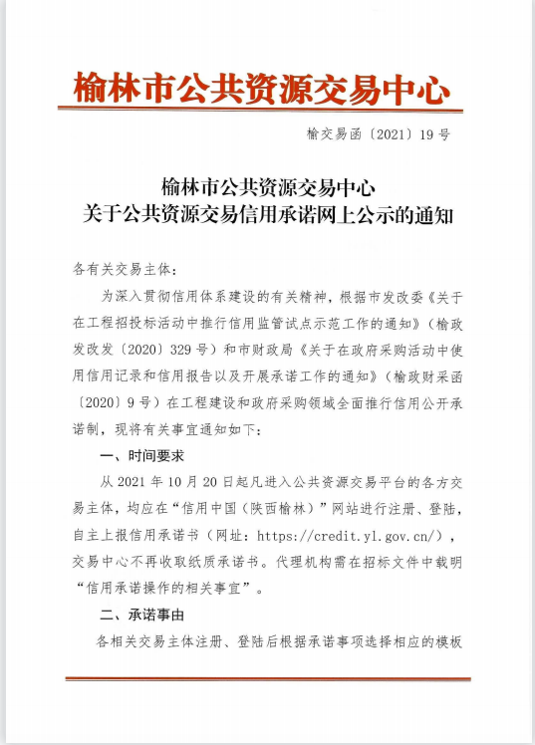
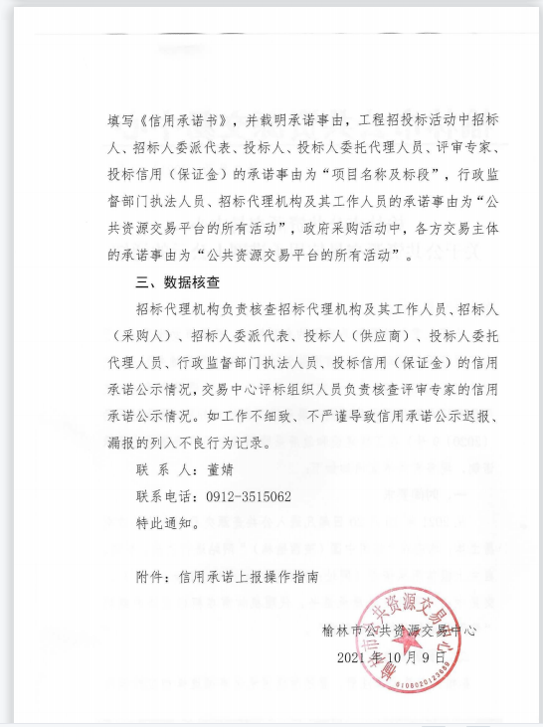
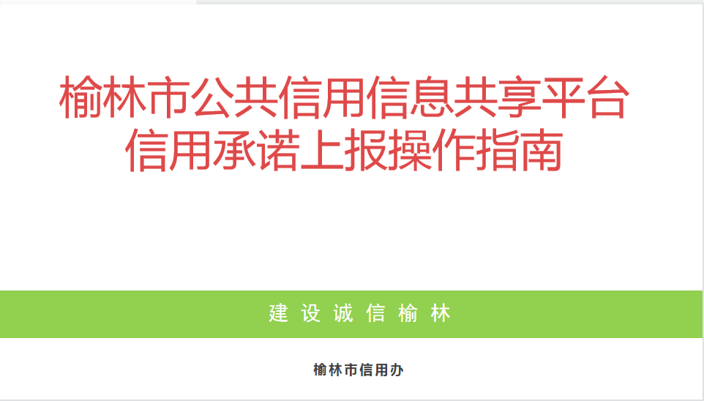
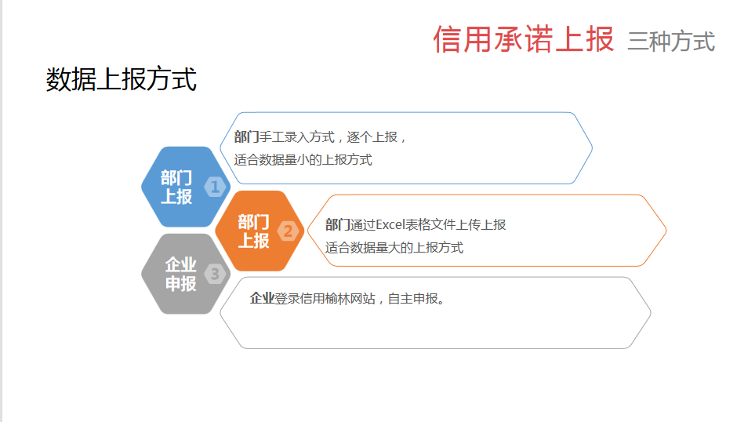

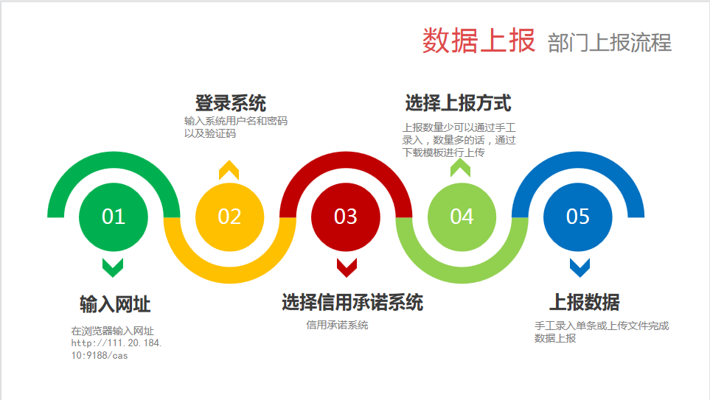

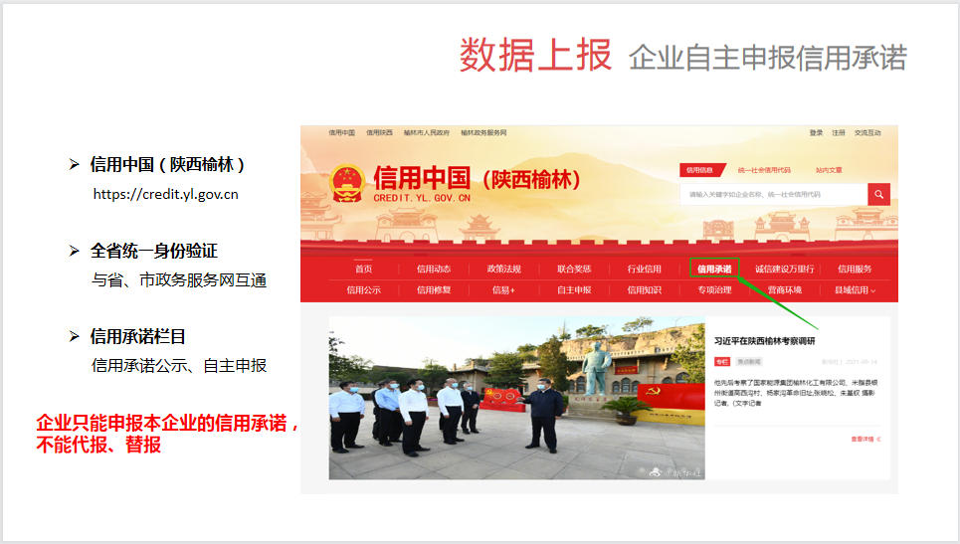

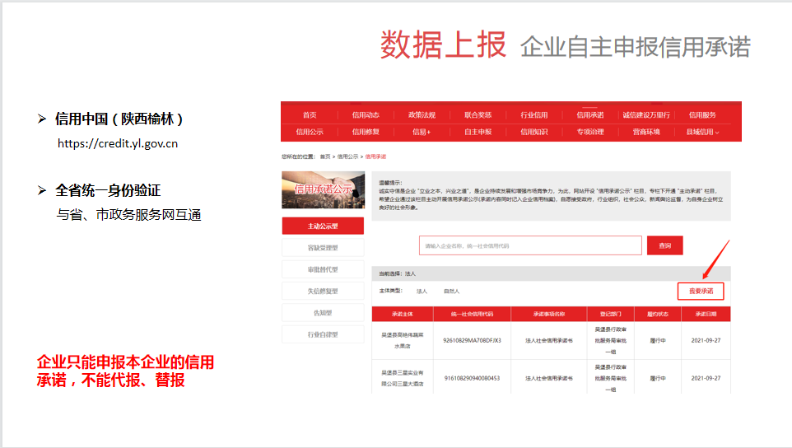

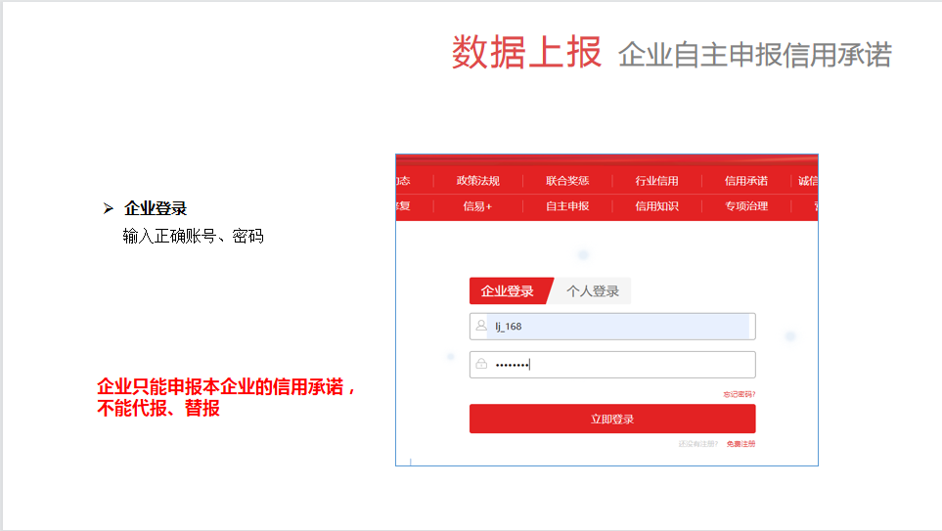

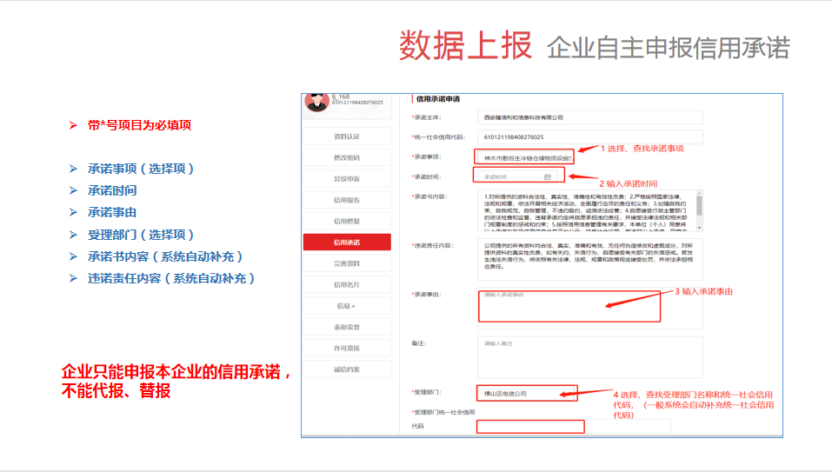

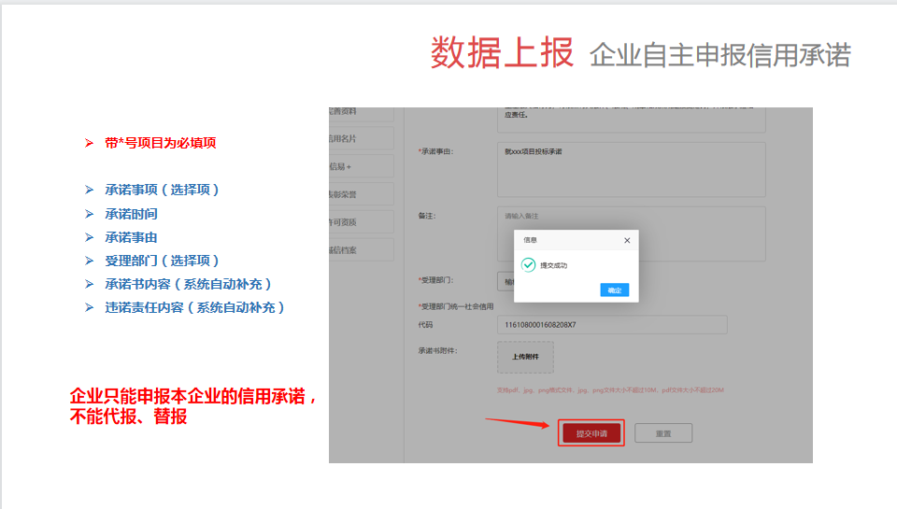

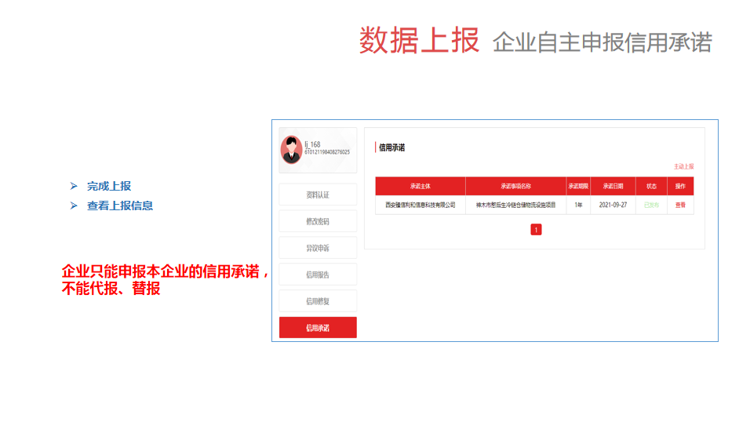

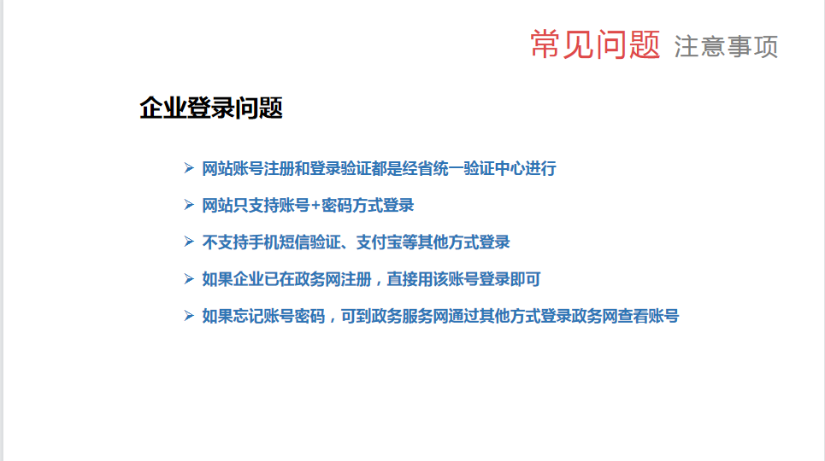

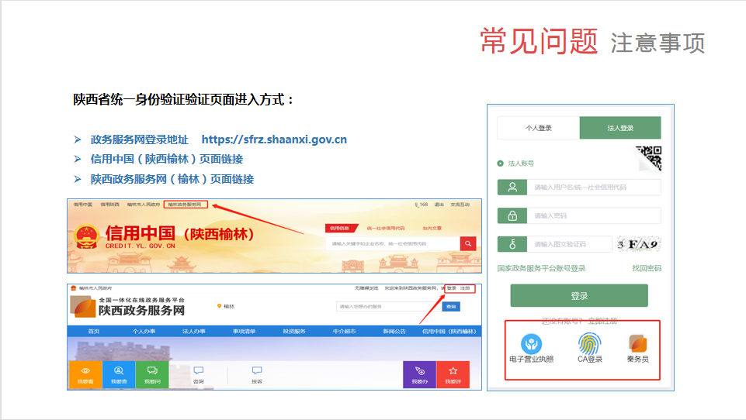

封袋正面标识式样
格式A：谈判响应文件封袋正面标识式样

致：陕西和谐招标造价咨询有限公司
项目编号：
项目名称：
谈判响应文件
（非谈判大会不得启封）

谈判供应商名称： （公章）

格式B：资格证明部分封袋正面标识式样
致：陕西和谐招标造价咨询有限公司
项目编号：
项目名称：
资格证明部分
（非谈判大会不得启封）

谈判供应商名称： （公章）

格式C：资格证明部分封袋正面标识式样
致：陕西和谐招标造价咨询有限公司
项目编号：
项目名称：
电子版
（非谈判大会不得启封）

谈判供应商名称： （公章）

